Arató László (szerk.)
Reggeli és esti imák a cserkésztáborban

mű a Pázmány Péter Elektronikus Könyvtár (PPEK)
– a magyarnyelvű keresztény irodalom tárháza – állományában.

Bővebb felvilágosításért és a könyvtárral kapcsolatos legfrissebb hírekért
látogassa meg a http://www.ppek.hu internetes címet.



Impresszum

Arató László (szerk.)
Reggeli és esti imák a cserkésztáborban

Írták:
Arató László
Aczél László atya
Csermely László
Forgács Istvánné
Koltai András
Orosz Ferenc
Roszmusz András
† Kozma György S.J.

____________________

A könyv elektronikus változata

Ez a publikáció az azonos című könyv második, módosított és bővített kiadásának elektronikus változata. A könyv 1995-ban jelent meg a Márton Áron Kiadó gondozásában, az ISBN 963 7947 96 5 azonosítóval. Az elektronikus változat Arató László, a Márton Áron Kiadó igazgatójának engedélyével készült. A könyvet lelkipásztori (és cserkész) célokra a Pázmány Péter Elektronikus Könyvtár szabályai szerint lehet használni. Minden más szerzői jog a Márton Áron Kiadó tulajdonában van.

Tartalomjegyzék
Impresszum 2
Tartalomjegyzék 3
Előszó 5
Rövidítések 6
Néhány gyakorlati szempont 7
Naphimnusz 8
Fohászkodás 9
Tábornyitó ima 10
A változat 10
B változat 11
1. nap 12
Reggel 12
Este 13
2. nap 15
Reggel 15
Este 16
3. nap 18
Reggel 18
Este 19
4. nap 21
Reggel 21
Este 22
5. nap 24
Reggel 24
Este 25
6. nap 26
Reggel 26
Este 27
7. nap 29
Reggel 29
Este 30
8. nap 32
Reggel 32
Este 33
9. nap 35
Reggel 35
Este 36
10. nap 38
Reggel 38
Este 39
Táborzáró ima 41
A változat 41
B változat 42
Reggeli himnusz 43
Reggeli ima 44
Esti himnusz 45
Esti ima 46
Hálát adok, hogy itt a reggel 47
Hálát adok az esti órán 48
Étkezés előtti imák 49
Étkezés utáni imák 50
Búcsút int a tűz – Táborzáró cserkészdal 51
Tábori áldások cserkészlelkipásztorok számára 53
A táborhely megáldása (a sátrak fölállítása előtt) 53
A táborkereszt megáldása 54
A tábori oltár megáldása 55
A felépült tábor megáldása 56
A tábortűz megáldása 57

Előszó


Uram, jó, hogy itt vagyunk!
Ha akarod, építsünk három sátrat.
Péter szavai közben… szózat hallatszott:
Ez az én szeretett Fiam…, Őt hallgassátok!
(vö. Mt 17,4–5)

Isten mindenütt jelen van: égben, földön és minden helyen. A cserkésztáborban is.
Jelenlétére emlékeztet a tábor éke, szent Fiának jele: a táborkereszt. Közvetlen mellette áll – égre mutatva – a zászlórúd, rajta a cserkészjelvénnyel ellátott nemzetiszínű zászló. Isten és a haza szimbólumai.
A táborozó cserkészek minden reggel és este felsorakoznak e két jel köré.
Reggel a felkelő nappal együtt köszöntik Teremtőjüket, majd komoly elhatározásokat tesznek a törvényeik szerinti egyre tökéletesebb élet megvalósítására, és ehhez kérik Isten áldását.
Este, napnyugta után – mikor minden elcsendesedett – hálát adnak az elmúlt napért, majd magukba nézve számolnak el Teremtőjüknek a végzett munkájukról, a jóért vívott küzdelmeikről, és Isten irgalmát kérik gyarlóságaikért, végül áldásával térnek nyugovóra.
E könyvecske – amikor a világban úgy elhatalmasodott a bűn – ehhez az Isten és cserkészek közötti párbeszédhez kíván segítséget nyújtani, hogy táborainkban minél igazabb, minél jobban a törvényeink szerinti cserkészéletek formálódjanak.

Gödöllő, 1993. július 29.
Arató László
cserkésztestvéretek

Rövidítések
CSD Cserkészek daloskönyve, 8. kiadás, 1991.
CSN Cserkésznotesz, 1993.
SZVU Szent vagy Uram
IME Imádkozzunk együtt. Taizéi énekek
ÉÚ Énekelj az Úrnak!
MN 101 magyar népdal, 1993.

Néhány gyakorlati szempont
1. Idő
A cserkésztábor reggeli és esti közös imádságaira mindig a reggeli zászlófelvonás után, illetve az esti zászlólevonás előtt kerül sor.

2. Atmoszféra, hely
Az imádságra való előkészülethez hozzátartozik a megfelelő hangulat megteremtése is: ez vonatkozik egyrészt a jelenlévők ráhangoltságára, másrészt a helyre. A lehetséges zavaró tényezőket előzetesen hárítsuk el.
Az imádságok helye legyen a táborkereszt előtti térség (a táborkereszt általában közvetlenül a zászlórúd mellett áll), ahol a csapat négyszögben, körben vagy – nagy létszámú táborok esetén – esetleg őrsönként oszlopban sorakozik fel. Az esti imát kivételesen meg lehet tartani a tábortűznél is, annak lezárásaképpen.

3. Előimádkozó
Mindenképpen szükség van valakire, aki az imára való előkészületről és annak levezetéséről gondoskodik. Ez lehet a napostiszt, egy kijelölt őrsvezető, rover, vagy akár egy egész őrs is.

4. Kezdő- és záróformulák
Az imák „Sapkát le! Imádkozzunk!” felszólítással, majd keresztvetéssel (Az Atya, Fiú és Szentlélek nevében. Amen.) kezdődjenek. Ez utóbbi helyett használhatjuk a zsolozsma kezdőszavait is:

Előimádkozó: Istenem, jöjj segítségemre! (Eközben keresztet vetünk.)
Felelet: Uram, segíts meg engem! Dicsőség az Atyának, a Fiúnak és a Szentléleknek, miképpen kezdetben, most és mindörökké. Amen. (Eközben kissé meghajolunk.)

Az imádságot ugyanúgy keresztvetéssel vagy a zsolozsma szavaival zárhatjuk le:
(reggel):
Előimádkozó: Mondjunk áldást az Úrnak.
Felelet: Istennek legyen hála.
(este):
Előimádkozó: Az Úr áldjon meg minket, védelmezzen minden rossztól, és vezessen el az örök életre.
Felelet: Amen.

Az ima végén újból „Sapkát fel!”-t vezényeljünk, majd folyik tovább a reggeli vagy esti szertartás. (Az „Imához!”, „Imától!” vezényszavakat ne használjuk!)
Természetesen a „Sapkát le” ill. „fel” vezényszót csak akkor alkalmazzuk, ha a fiú cserkészeken sapka van.

Naphimnusz
Mindenható, fölséges és jóságos Úr,
Tiéd a dicséret, dicsőség és imádás
És minden áldás.
Mindez egyedül Téged illet, Fölség.
És nem méltó az ember, hogy nevedet kimondja.

Áldott légy, Uram, és minden alkotásod.
Legfőképpen Urunk – Bátyánk, a Nap,
Aki a nappalt adja és ránk deríti a Te világosságodat.
És szép ő és sugárzó nagy ragyogással ékes:
A Te képed, Fölséges.

Áldott légy, Uram, Hold nénénkért
És minden csillagaiért az égnek.
Őket az égen alkotta a kezed
Fényesnek, drága szépnek.

Áldott légy, Uram, Szél öcsénkért,
Levegőért, felhőért, minden jó és rút időért.
Ki által élteted minden Te alkotásodat.
Áldott légy, Uram, Víz húgunkért.
Oly nagyon hasznos ő, oly drága, tiszta és alázatos.

Áldott légy, Uram, Föld-anya-nénénkért,
Ki minket hord és enni ad
És mindennémű gyümölcsöt terem,
Füveket és színes virágokat.

Áldott légy, Uram, minden emberedért,
Ki szerelmedért másnak megbocsát,
És aki tűr gyötrelmet, nyavalyát.
Boldogok, kik tűrnek békességgel,
Mert Tőled nyernek majd, Fölséges, koronát.

(Részlet Assisi Szent Ferenctől)

Fohászkodás
Isten! Kit a bölcs lángesze fel nem ér,
Csak titkon érző lelke óhajtva sejt:
Léted világít, mint az égő Nap,
de szemünk bele nem tekinthet.

A legmagasb menny s aether Uránjai,
Mellyek körülted rendre keringenek,
A láthatatlan férgek a te
Bölcs kezed remekelt csudái.

Te hoztad e nagy minden ezer nemét
A semmiségből, a te szemöldöked
Ronthat s teremthet száz világot,
S a nagy idők folyamit kiméri.

Téged dicsőit a Zenith és Nadir,
A szélvészek bús harca, az égi láng
Villáma, harmatcsepp, virágszál!
Hirdeti nagy kezed alkotásait.

Buzgón leomlom színed előtt,
Dicső! Majdan, ha lelkem záraiból kikél.
S hozzád közelb járulhat, akkor
Ami után eped, ott elérri.

Addig letörlöm könnyeimet, s megyek
Rendeltetésem pályafutásain
A jobb s nemesb lelkeknek útján
Merre erőm s inaim vihetnek.

Bizton tekintem mély sírom éjjelét!
Zordon, de oh nem, nem lehet az gonosz,
Mert a te munkád: ott is elszórt
Csontjaimat kezeid takarják.

(Berzsenyi Dániel)

Tábornyitó ima

A változat
Bevezető ének
Ha összefog karunk… (CSD 70. old.)
vagy
Felebarátaim! Drága Jézus… (CSD 20. old.)

Imádkozzunk!
Mennyei Atyánk!
Annyi készülődés után végre itt vagyunk teremtett világod szabad természetében, hogy elsajátított elméleti és gyakorlati ismereteink birtokában megvalósítsuk egész évi munkánk koronáját: cserkésztáborunkat.
Most, amikor már állnak sátraink, s középen Szent Fiad jele: a táborkereszt, s a mellette álló zászlórúdon először emelkedik magasba liliomos nemzeti zászlónk, hozzád fordulunk.
Oltalmadba ajánljuk táborunkat, hogy az számunkra a zivatarok és viharok közt is védelmet nyújtson. Óvj meg bennünket a rosszakaratú emberektől, a betegségtől és a bajtól. Az itt eltöltött idő legyen számunkra a cserkészélet fegyelmezett, ám örömteli, vidám élete; a helytállás, az életrevalóság, a testi-lelki erősödés, a testvéri szeretet és az élményekben gazdag tábori élet sikeres erőpróbája.
Jöjj Szentlélek Úristen!
Áraszd ki kegyelmedet, hogy cserkésztáborunkban a törvényeink szerinti rend, fegyelem, önuralom, testi-lelki tisztaság és szeretet uralkodjon. Legfőképp azt kérjük tőled, hogy táborozásunk során hozzád egyre közelebb kerülhessünk, az irántad való szeretetünket napi jótetteinkben és testvéreink segítő szolgálatában kimutathassuk, s jellemünk fejlesztésére kitűzött jó elhatározásainkat minél tökéletesebben megvalósíthassuk.
Jézus Krisztus!
A Te nevedben jöttünk össze, legyen ez a cserkésztáborunk a Te szálláshelyed, ahol igazságban és szeretetben – mint legfőbb cserkészünk – Te légy a vezetőnk, és add, hogy mindenkor és mindenben Téged kövessünk.
Add táborunkra áldásodat! Amen.

Miatyánk… (Üdvözlégy…) Dicsőség…
vagy
Mindenható Úristen! Alázatos szívvel… (CSN 130. o.)
vagy
Jöjj el, Szentlélek Úristen… (CSN 130. old.)

Záró ének
Hálát adok, hogy itt a reggel… (l. 64. old.)
vagy
Hálát adok az esti órán… (l. 65. old.)

B változat
Bevezető ének
Jöjj, Szentlélek Úristen (SZVU 259.)
vagy
Veni Creator (IME 21.)

Szentlecke Szent Pál apostolnak a kolosszeiekhez írt leveléből
Mint Istennek szent és kedves választottjai, öltsétek magatokra az irgalmasságot, a jóságot, a szelídséget és a türelmet. Viseljétek el egymást és bocsássatok meg egymásnak, ha valakinek panasza van a másik ellen. Ahogy az Úr megbocsátott nektek, ti is bocsássatok meg egymásnak! Legfőként pedig szeressétek egymást, mert ez a tökéletesség köteléke. (Kol 3,12-14) Ez az Isten igéje.

Gondolatok
Annyi készülődés után végre itt vagyunk teremtett világod szabad természetében, hogy elsajátított elméleti és gyakorlati ismereteink birtokában megvalósítsuk egész évi cserkészmunkánk koronáját: cserkésztáborunkat.
Itt, a táborban, olyan közösséget fogunk alkotni, amelynek nemcsak mi, cserkészek vagyunk a tagjai. A keresztény közösséget ugyanis arról lehet megismerni, hogy szeretetben élnek egymással. A szeretet pedig maga az Isten. Fogadjuk meg tehát Szent Pál tanácsát és legyen ez a tábor Jézus Krisztusnak, az élő szeretetnek a szálláshelye, ahol az ő példáját akarjuk követni ezekben a napokban.

Imádkozzunk!
Uram, Te irányítsd cserkészcsapatunk közösségét! Oltalmadba ajánljuk táborunkat: óvj meg bennünket a rosszakaratú emberektől, a betegségtől és a bajtól. Őrizd meg a tábor minden tagját tisztán, hűségben és egymás iránti testvéri szeretetben! Távoztass el tőlünk mindent, ami nem egyenes, nem tisztességes, és nem becsületes! Taníts meg minket önként és vidáman engedelmeskedni vezetőinknek, akik a Tőled kapott hatalmat képviselik! Add, hogy élvezzük szép világodat és örüljünk neki, de tartsd távol tőlünk az önzés és a kényelemszeretet szellemét! Áraszd ki ránk kegyelmedet, hogy táborozásunk során egyre közelebb kerülhessünk Hozzád! Add táborunkra áldásodat. Amen.

Miatyánk… (Üdvözlégy…) Dicsőség…
vagy
Mindenható Úristen! (CSN 130. old.)
vagy
Jöjj el, Szentlélek Úristen… (CSN 130. old.)

Záró ének
Hálát adok, hogy itt a reggel… (l. 64. old.)
vagy
Hálát adok az esti órán… (l. 65. old.)

1. nap

Reggel
Reggeli himnusz
Már kél a fénynek csillaga… (l. 60. old.)

A nap törvénye
1. A cserkész egyeneslelkű és feltétlenül igazat mond.

Rövid olvasmány a Szentírásból
Boldogok, akik éhezik és szomjazzák az igazságot: majd kielégítik őket (Mt 5,6).

Reggeli gondolatok
A legtöbb embert ez a törvény elriasztja. Meg is indokolják: mi most egy elferdült lelkületű, sanda szándékú világban élünk, amelyben az emberek gátlás nélkül hazudnak. Most meg különösen is igaz: aki őszintén, nyíltan mondja el gondolatait, az a hazug, álnok környezetével és képmutató partnereivel szemben óhatatlanul hátrányba kerül. Hát ezt akarja a cserkészet?
Isten az igazság. A cserkész minden körülmények között vállalja Őt. A cserkész legyen igaz, több ember! Legyen példakép, és ha kell, merje vállalni hivatását, önmagát. Még akkor is, ha ez áldozat, és nem mindig fizetődik ki. Ha a világ hivatása vagy hite megvédésére kényszeríti, akkor legyen felkészült, és bízzon abban, hogy a Szentlélek őt sem fogja cserbenhagyni.

Tegyünk erős elhatározást!
Ismételjük meg közösen is napi jóelhatározásainkat!
– Merjem vállalni az igazságot, akkor is, ha ez nehéz!
– Merjek okosan kiállni a jó ügy mellett!
– Megbízható akarok lenni!
– Tudjanak építeni rám az őrsömben, a táborban!
– Beszédem legyen igaz, világos és jól érthető!
– Beszédemben kerülni akarom az értelmetlen öö…-zést és a hadarást!
– Viselkedésemben is őszinte akarok lenni!

Imádkozzunk!
Uram, Istenem! Most, a táborozásunk kezdetén (v. reggelén) Hozzád fordulunk. Te örök vagy, és mindig ugyanaz maradsz az idők forgatagában. Nem tudom, mi fog velünk történni, de rád bízzuk magunkat és a mieinket. Fogd meg kezünket és vezess minket cserkésztáborunk minden napján, hogy őszinték és becsületesek tudjunk lenni minden körülmények között. Engedd, hogy Jézus Krisztus neve, amely fölötte áll minden névnek, fényeskedjék e tábor és összes cselekedetünk, gondolatunk fölött. Adj bátorságot, hogy jó harcot harcoljunk önmagunk hibái leküzdéséhez, és engedd, hogy hálásan fogadjuk mindazt – bármi legyen is –, amit nekünk rendeltél. Amen.

Miatyánk… (Üdvözlégy…) Dicsőség…
vagy
Uram, Istenem! Tiéd az éjszaka… (l. 61. old.)

Záró ének
Hálát adok, hogy itt a reggel… (l. 64. old.)

Este
Esti himnusz
A napvilág leáldozott… (l. 62. old.)

Testvéreim, adjunk számot a nap törvényéről
1. A cserkész egyeneslelkű és feltétlen igazat mond.

Rövid olvasmány a Szentírásból
Én vagyok az út, az igazság és az élet (Jn 14,6).

Esti gondolatok
Jézus Krisztus jelentette ki ezt, aki úgy tanított, mint akinek hatalma van. A hazugság a sátán anyanyelve, és az élet elpusztítása az ismertetőjele. A cserkész Jézus Krisztus igaz barátja, és ezért számunkra csak Ő lehet az egyenes út, amelyen járnunk kell, a követendő igazság, amelyet keresünk, és az élet, amely átölelő boldogságunk. A cserkész sohasem lehet felszínes vagy cinikus, de mindig legyen okos és becsületes. Tegyünk meg mindent, ami tőlünk kitelik, ehhez kérjük Isten segítségét, és az igazságot szolgáló életünkre kérjük Isten áldását. Így válik eredményessé munkánk.

Vizsgáljuk meg lelkiismeretünket!
(Minden kérdés után kis szünetet tartunk!)
– Mertem-e vállalni az igazságot?
– Mertem-e okosan kiállni a jó ügy mellett?
– Olvastam-e ma valamit, ami az egyeneslelkűséget és a jellemet erősítette bennem?
– Szavaim összhangban voltak-e gondolataimmal?
– Cselekedeteim összhangban voltak-e szavaimmal?
– Ígértem-e olyasmit, amit ma nem tartottam meg?
Bánjuk meg bűneinket, hibáinkat, mulasztásainkat, melyekkel egymást és Istent megbántottuk. (Csönd) …és határozzuk el, hogy minél több jót teszünk… (Rövid szünet).

Imádkozzunk!
Uram, Jézus Krisztus! Tanításod meg akarja mutatni nekünk, hogy mi, emberek, gyengék vagyunk önmagunkban, ha nem engedjük, hogy Te, a lelkek nagy orvosa, gyógyíts bennünket. Nyisd meg önismeretünk szemét, hogy felismerjük gyengeségeinket. Mennyi gyarló dolgot gondoltunk, beszéltünk és tettünk ezen a napon! Gyógyíts be minden sebet, amely ma minket ért, és mindazt a rosszat, amit mi követtünk el. Csak Te bocsáthatod meg bűneinket.
Kérünk, add meg nekünk az egyeneslelkűség kegyelmét, amely az igazságra épül. Adj erőt, hogy korunk hazug és gyilkos világában is mindig merjük vállalni az egyeneslelkűséget és az élet szolgálatát, hiszen az Igazság és az örök élet Te magad vagy. Amen.

Miatyánk… (Üdvözlégy…) Dicsőség…
vagy
Urunk, fölséges Isten… (l. 63. old.)

Záró ének
Hálát adok az esti órán… (l. 65. old.)

2. nap

Reggel
Reggeli himnusz
Már kél a fénynek csillaga… (l. 60. old.)

A nap törvénye
2. A cserkész híven teljesíti kötelességeit, melyekkel Istennek, hazájának és embertársainak tartozik.

Rövid olvasmány a Szentírásból
Jól van, derék és hűséges szolga, mivel kevésben hű voltál, sokat bízok rád: menj be Urad örömébe! (Mt 25,21)

Reggeli gondolatok
A világ összes embere közül minden ember, így én is egyedüli és megismételhetetlen vagyok. Istennek célja van velem. A látható világot mindenki – még én is – csak ideiglenes használatra kaptam. Ezekből az következik, hogy életem és tevékenységem nem a vak véletlen műve. Csak akkor leszek képes az Isten által nekem kiszabott pályát befutni, ha erre tudatosan felkészülök és vállalom is. Feladatom a teremtett világ megismerése. Ezért gyarapítom ismereteimet tanulással, olvasással, de legfőbb célom és kötelességem Istent megismerni, szeretni, neki szolgálni, hogy ezáltal majdan örökre együtt lehessek Vele.
Isten embertársakat is adott, ezzel lehetővé tette számomra, hogy istenszeretetemet a körülöttem élő embereken és hazám szeretetén gyakoroljam.

Tegyünk erős elhatározást!
Ismételjük meg közösen a napi jóelhatározásainkat!
– Gyakran gondolok az engem szerető Jóistenre.
– Isten segítségét kérem kísértésben, munka közben.
– Példaképemre gondolok, * aki híven teljesítette kötelességét Isten, a haza és embertársaik iránt.
– Törekszem több jócselekedettel segíteni cserkésztestvéreimet.
– Imádkozom a határainkon kívül, nehéz sorsban élő magyarokért.

Imádkozzunk!
Irgalmas Atyám! Hozzád emeljük föl e reggeli órában lelkünket, kérlek, fogadd el, és fordíts minket magadhoz, hogy törvényed útján járjunk, lássuk és megtegyük kötelességeinket Veled szemben, magyar hazánk iránt, és amivel valamennyi embertársunknak tartozunk fogadalmunk szerint. Kérlek, gyakran juttasd eszünkbe, hogy amit nem akarunk, hogy nekünk cselekedjenek, azt mi se cselekedjük másnak. Amen.

Miatyánk… (Üdvözlégy…) Dicsőség…
vagy
Uram, Istenem! Tiéd az éjszaka… (l. 61. old.)

Záró ének
Hálát adok, hogy itt a reggel… (l. 64. old.)

Este
Esti himnusz
A napvilág leáldozott… (l. 62. old.)

Testvéreim, adjunk számot a nap törvényéről
2. A cserkész híven teljesíti kötelességeit, melyekkel Istennek, hazájának és embertársainak tartozik.

Rövid olvasmány a Szentírásból
Szeresd Uradat, Istenedet, teljes szívedből, teljes lelkedből, minden erődből és elmédből; felebarátodat pedig, mint önmagadat! (Lk 10,27-28)

Esti gondolatok
E két főparancs megtartása alakítja Istenhez és az emberekhez való kapcsolatainkat. Ha rossz példát mutatunk Isten és az emberekkel való viszonyunkban, akkor nemcsak cserkész életünket járatjuk le, hanem más emberek bukását is előidézhetjük. Nagy tehát a felelősségünk! Én is mérték vagyok: úgy is mint keresztény, úgy is mint cserkész. Mindennapi életemmel kell hitelesíteni azokat az eszméket, amelyeket képviselek.
Az sem véletlen, hogy ide – magyarnak – születtünk. Ha hiszünk egy-egy nemzet történelmi, Isten által elképzelt küldetésében, akkor nem nehéz belátnunk, hogy ezt a cserkészfeladatot is teljesítenünk kell!

Vizsgáljuk meg lelkiismeretünket!
(Minden kérdés után kis szünetet tartunk!)
– Gondoltam-e arra, hogy Isten mindenütt jelen van, és egy-egy fohásszal fordultam-e Hozzá?
– Összeszedetten és átélt hittel találkoztam-e imáimban Jézus Krisztussal?
– Gondoltam-e ma példaképemre?
– Miben követtem vagy akartam követni őt?
– Beszédemben nem voltam-e szeretetlen?
– Sikerült-e ma valakit boldogítanom önzetlen napi jótettel?
Bánjuk meg bűneinket, hibáinkat, mulasztásainkat, melyekkel egymást és Istent megbántottuk! (Csönd) …és határozzuk el, hogy minél több jót teszünk… (Rövid szünet).

Imádkozzunk!
Urunk, Jézus Krisztus! Rád figyelő lélekkel állunk ma este kereszted alatt. Előtted szembesülünk e nap minden terhével és kudarcával. Megjelennek előttünk kötelességünk mulasztásai: a percek, amikor megfeledkeztünk Rólad; a helyzetek, amikor Egyházunkhoz, hazánkhoz méltatlanok voltunk; a cselekedeteink, amelyekkel embertársainkat megbántottuk. Kérlek, bocsáss meg nekünk. Szeretnénk egyre mélyebben hinni, és egészen a Tied lenni. Urunk, segíts, hogy egyre jobban szeressünk. Te adj erőt és elfáradni nem tudó lelket. Amen.

Miatyánk… (Üdvözlégy…) Dicsőség…
vagy
Urunk, fölséges Isten… (l. 63. old.)

Záró ének
Hálát adok az esti órán… (l. 65. old.)

3. nap

Reggel
Reggeli himnusz
Már kél a fénynek csillaga… (l. 60. old.)

A nap törvénye
3. A cserkész, ahol tud, segít.

Rövid olvasmány a Szentírásból
Bizony mondom nektek: amit e legkisebb testvéreim közül eggyel is tettetek, velem tettétek. (Mt 25,40)

Reggeli gondolatok
Krisztus jár előttünk jó példával. Krisztus a mi Megváltónk, Üdvözítőnk, egyben cserkész példaképünk is. Követni akarjuk Őt a magunk emberi módján, tehetségünk és képességeink szerint. Nem tudunk halottat föltámasztani, bélpoklost gyógyítani, de képesek vagyunk jó szívvel segíteni, másokat szolgálni, napról napra megvalósítani a magunk észrevétlen, akár aprónak tűnő jótetteit, az irgalmasság testi és lelki jócselekedeteit. Nem feltűnően, nem köszönetért tesszük, hanem Isten dicsőségére, embertársaink javára. Segítünk, szolgálunk, tesszük a jót, ahol és ahogyan tudjuk.
A nálam kisebbekért is felelősek vagyunk. Életünk példájával, önzetlen, szerető törődéssel kell segítenünk legnagyobb értéküket: tiszta, segítőkész, Istent szerető egyéniségüket kibontakozni.

Tegyünk erős elhatározást!
Ismételjük meg közösen napi jóelhatározásainkat!
– Minden társamban Jézust akarom szolgálni!
– Keresem az alkalmakat a jótettekre!
– Felszólítás nélkül is megtalálom és elvégzem a feladatot!
– Legyőzöm lustaságomat és kényelmemet!
– Fokozottan figyelek a kisebbekre, gyengébbekre!
– Legalább derűmmel, mosolyommal szolgálom társaimat!
– Fegyelmezett és együttműködő viselkedésemmel segítem a közös programokat!

Imádkozzunk!
Mutasd meg, Uram, hol van szükség reánk, és hol segíthetünk. Őrizz meg attól, hogy bármi hamis vegyüljön szándékunkba: ne vágyjunk arra, hogy mások szemében érjünk valamit, vagy csak saját hasznunkat keressük. Ne engedd, hogy felületesek legyünk abban, amit nevedben teszünk. Adj naponta új bátorságot és friss erőt mindazoknak, akik a szeretet szolgálatában állnak. Add, hogy el ne felejtkezzünk arról, amit mondtál: „Amit e legkisebb testvéreim közül eggyel is tettetek, velem tettétek.” Amen.

Miatyánk… (Üdvözlégy…) Dicsőség…
vagy
Uram, Istenem! Tiéd az éjszaka… (l. 61. old.)

Záró ének
Hálát adok, hogy itt a reggel… (l. 64. old.)

Este
Esti himnusz
A napvilág leáldozott… (l. 62. old.)

Testvéreim, adjunk számot a nap törvényéről
3. A cserkész, ahol tud, segít!

Rövid olvasmány a Szentírásból
Készen legyetek minden jótettre! (2Kor 9,8)

Esti gondolatok
Ezt a mi jelszavunk így fejezi ki: „Légy résen!” Vagyis állandó készenlét a jóra. Jézus megmutatta nekünk, miként kell segíteni az embereken. Nem kioktatással, nem letolással, szidással, közönyös nemtörődéssel, hanem baráti szeretettel, türelemmel, szinte észrevétlenül. Enyhítette a testi-lelki sebeket, megnyitotta a szépre, jóra a vak szemeket, süket füleket és szíveket, néma szájakat. A világ Ura, a mindenható, mindentudó Isten szolgálta a sok elesett, nyomorult, bűnös és tanulatlan embert. Kövessük tehát Jézusunkat – cserkész példaképünket – szolgáló, tettrekész szeretetben.

Most pedig vizsgáljuk meg lelkiismeretünket!
(Minden kérdés után kis szünetet tartunk!)
– Megköszöntem-e, ha valaki jót tett velem?
– Kihasználtam-e az időmet a jóra?
– Segítettem-e a mai napon az őrsömben, a táborban?
– Észrevettem-e az alkalmakat a jótettre?
– Elvégeztem-e a napi jótettemet?
– Tettem-e valamit önként a közösség szolgálatára?
– Megvédtem-e a gyengébbet, ha arra volt szükség?
– Jótetteim önzetlen szeretetből fakadtak-e, vagy csupán az elismerés után vágyakoztam?
Bánjuk meg bűneinket, hibáinkat, mulasztásainkat, melyekkel egymást és Istent megbántottuk! (Csönd) …és határozzuk el, hogy minél több jót teszünk… (Rövid szünet).

Imádkozzunk!
Uram, Jézus Krisztus! Bocsásd meg, amit tévesen tettünk és helytelenül gondoltunk. Bocsásd meg nekünk, ha nem láttuk meg a jócselekedetek, szolgálatok lehetőségeit, alkalmait. Nagyon szeretnénk igazi, krisztusi lelkületű, jó cserkészek lenni, és életünket az igazság és a szeretet örök alapjaira helyezni. Uram, segíts bennünket abban, hogy ezt elérjük, és tégy olyanná, akik nemcsak kereszténynek, cserkésznek mondják magukat, hanem akik úgy is rendezik be életüket, ahogy az Jézus tanítványaihoz illik. Amen.

Miatyánk… (Üdvözlégy…) Dicsőség…
vagy
Urunk, fölséges Isten… (l. 63. old.)

Záró ének
Hálát adok az esti órán… (l. 65. old.)

4. nap

Reggel
Reggeli himnusz
Már kél a fénynek csillaga… (l. 60. old.)

A nap törvénye
4. A cserkész minden cserkészt testvérének tekint.

Rövid olvasmány a Szentírásból
Egy a ti mesteretek, ti pedig mindnyájan testvérek vagytok (Mt 23,8).

Reggeli gondolatok
Tudom, hogy egész életem olyanná lesz, amilyenné teszem. Én döntöm el, mit engedek szememen, fülemen át érzékeny lelkembe hatolni. Ez formálja, alakítja egyéniségemet, érzéseimet, gondolatvilágomat. Nekem kell döntenem, hogy kikkel barátkozom, kinek a stílusa, lelkisége lehet hatással alakuló egyéniségemre, és kinek a példáját követem. Cserkésztársaimat – akarva-akaratlan – én is alakítom. Kapcsolatom hozzájuk: a legtisztább, jó testvéri szeretet kell, hogy legyen, mely egész életre szól.
A testvéri szeretet nem mérlegel, nem számítgat. Ad számolatlanul, kérés nélkül, jó szívvel. Ezáltal maga is gazdagszik. Ilyen jó cserkésztestvér akarok lenni, aki így tud szeretni. Úgy akarok élni, viselkedni, hogy engem is testvérként lehessen szeretni. Felelősek vagyunk egymásért!

Tegyünk erős elhatározást!
Ismételjük meg közösen napi jóelhatározásainkat!
– Fokozottan figyelmes akarok lenni cserkésztestvéreimmel!
– A nekem okozott sértést jóval viszonzom!
– Törekszem barátkozni a magára maradttal!
– Napközben felajánlok valamit a szenvedőkért és a fogyatékos gyermekekért!
– Lehetőségem szerint, de legalább imádságommal segítem * a határainkon kívül élő magyar cserkésztestvéreimet!

Imádkozzunk!
Uram, nem akarsz távoli Isten lenni számunkra, hanem Jézus Krisztusban egészen közel kívánsz jönni hozzánk. Mióta Jézus testvérünk lett, tudjuk, hogy szeretsz bennünket, embereket. Segíts, hogy mi is itt a táborban testvérei legyünk egymásnak. Imádságos lélekkel hajlunk meg szeretetednek e nagy csodája előtt, és hálásan örvendünk, hogy Fiad megtestesülése által gyermekeidnek fogadtál minket. Ajándékozz meg minden embert e szent titok vigaszával. Add, hogy egész nap vidám lélekkel munkálkodhassunk és szolgálhassunk Érted, s cserkésztestvéreinkkel ily módon Téged áldhassunk. Amen.

Miatyánk… (Üdvözlégy…) Dicsőség…
vagy
Uram, Istenem! Tiéd az éjszaka… (l. 61. old.)

Záró ének
Hálát adok, hogy itt a reggel… (l. 64. old.)

Este
Esti himnusz
A napvilág leáldozott… (l. 62. old.)

Testvérem, adjunk számot a nap törvényéről
4. A cserkész minden cserkészt testvérének tekint.

Rövid olvasmány a Szentírásból
Amint én szerettelek titeket, úgy szeressétek ti is egymást (Jn 13,34).

Esti gondolatok
Jézus úgy szerette az embereket, hogy életét adta értünk, és meghagyta nekünk: „Szeressétek egymást úgy, ahogy én szerettelek titeket”, és hogy „szeretetben éljetek”. Szeretni pedig elsősorban azokat szánta nekünk, akik minket körülvesznek: a családban, az őrsben, a csapatban, a táborban. Kérjük gyakran Urunkat, hogy árassza reánk a Szeretet Lelkét, hogy jó testvérként szerethessük egymást. Hiszen valamennyiünket megváltott a keresztfán. Ez cserkésztestvériségünk krisztusi alapja.

Vizsgáljuk meg lelkiismeretünket!
(Minden kérdés után kis szünetet tartunk!)
– Fegyelmezett volt-e ma beszédem társaimmal?
– Nem voltam-e szeretetlen?
– Törekedtem-e szépen beszélni magyarul?
– Megköszöntem-e a kapott jót?
– A nekem okozott rosszat, sértést viszonoztam-e jóval?
– Törődtem-e valakivel, aki magára maradt, vagy aki erre nagyon rászorult?
– Ma mit tettem önként az őrsömért?
– Tudom-e fogyatékos embertársaimat is testvérként szeretni?
– Felajánlottam-e valamit Istent kereső embertársaimért?
– Imádkoztam-e a határainkon kívül élő magyar cserkésztestvéreinkért?
Bánjuk meg bűneinket, hibáinkat, mulasztásainkat, melyekkel egymást és Istent megbántottuk! (Csönd) …és határozzuk el, hogy minél több jót teszünk… (Rövid szünet).

Imádkozzunk!
Uram, Istenem! Tudjuk, hogy a szeretet elsősorban nem érzelem, hanem a jóakaratunk megnyilvánulása embertársaink felé. János apostolod írta: „Ezt a parancsot kaptuk az Úrtól, aki Istent szereti, testvérét is szeretnie kell!” Szerethetünk-e Téged igazán, Uram, ha testvéreinket nem szeretjük? Te, aki rejtekben is látsz, ismered gyarló, oly sokszor szeretet nélküli szívünket. Tudod önszereteteinket, haragjainkat, hamisságainkat. Uram, bocsásd meg bűneinket, és alakítsd át szívünket. Töltsd el szereteteddel, hogy általad másoknak is ajándékozhassunk szeretetet. Amen.

Miatyánk… (Üdvözlégy…) Dicsőség…
vagy
Urunk, fölséges Isten… (l. 63. old.)

Záró ének
Hálát adok az esti órán… (l. 65. old.)

5. nap

Reggel
Reggeli himnusz
Már kél a fénynek csillaga… (l. 60. old.)

A nap törvénye
5. A cserkész másokkal szemben gyöngéd, magával szemben szigorú.

Rövid olvasmány a Szentírásból
Mit nézed a szálkát felebarátod szemében, a magad szemében nem veszed észre a gerendát? (Mt 7,3)

Reggeli gondolatok
Az önnevelés alapja a helyes önismeret és az önvizsgálat. Föl kell mérnünk talentumainkat, amelyeket Istentől kaptunk, és ugyanakkor számba kell vennünk hibáinkat és korlátainkat. Vajon nem akadályozza tisztánlátásunkat a szemünkben levő gerenda? Az önvizsgálatunkat a hibák elleni kitartó küzdelmünknek és az Istentől kapott képességünk fejlesztésének kell követnie.
Aki szigorú önmagához, az állandóan törekszik rossz tulajdonságai legyőzésére, fejleszti kötelességtudatát, akaraterejét, és tudatosan törekszik a jó tettek gyakorlására.
Aki saját maga igényes önnevelője, az képes testvérét megértően látni, beleélni magát a helyzetébe, törekszik megismerésére, nem ítél felületesen. Mások gyarlóságaival, hibáival szemben elnéző, mert tudja, milyen nagy kitartás kell a jó eléréséhez.

Tegyünk erős elhatározást!
Ismételjük meg közösen napi jóelhatározásainkat!
– Tudjak bocsánatot kérni és megbocsátó lenni!
– Tudjak zokszó nélkül elviselni nehézségeket, éhezést és szomjazást!
– Tudjam panasz nélkül tűrni a hőséget és a hideget!
– Tudjak lemondani édességről, fagylaltról és az étkezések közötti eszegetésről!
– Elutasítom a dohányzást, az italozást, s megvetem a kábítószereket!
– Mindig udvariasan akarok viselkedni cserkésztestvéreimmel!

Imádkozzunk!
Segíts, Uram, hogy kerülni tudjunk minden ártalmas dolgot: mértéktelenséget az étkezésben, a lustaságot és a tisztátalanságot. Időnként akarjak megvonni magamtól olyat is, ami különben megengedett, csak hogy testemet lelkem uralma alá hajtsam.
Tudjuk, Uram, hogy akik legyőzik saját magukat, azok fölszabadult lélekkel tudnak a gyengék mellé állni. Kérlek, nevelj belőlünk hűséges tanítványt, a régi lovagokhoz méltó tiszta lelkű cserkészt. Amen.

Miatyánk… (Üdvözlégy…) Dicsőség…
vagy
Uram, Istenem! Tiéd az éjszaka… (l. 61. old.)

Záró ének
Hálát adok, hogy itt a reggel… (l. 64. old.)

Este
Esti himnusz
A napvilág leáldozott… (l. 62. old.)

Testvéreim, adjunk számot a nap törvényéről
5. A cserkész másokkal szemben gyöngéd, magával szemben szigorú.

Rövid olvasmány a Szentírásból
Aki szereti életét, elveszíti azt, aki pedig gyűlöli életét e világon, megmenti azt az örök életre. (Jn 12,25)

Esti gondolatok
Állandóan törekednünk kell a tökéletességre! Ezzel velejár az önző evilági életszemlélet elhagyása, és az örök életre való figyelés. Értelmünknek, akaratunknak uralkodnia kell, hogy a testünk ne engedjen eltévelyegni minket a kényelem, a lustaság, az önzés és az érzéki kíváncsiság felé. Mindezek lehúznak minket az evilági önző életre. De Isten az örök élet boldogságára hívott meg, ezért élnünk kell kegyelmével.
Nem fáradhatunk bele az önnevelésünkbe, mert az egyet jelent a visszaeséssel. S amíg saját jellemünk faragását végezzük, kinyílik szemünk a gyengék felé. E másokra is gyöngéden vigyázó szemlélet teszi a cserkészt a régi lovagokhoz hasonlóvá.

Most pedig vizsgáljuk meg lelkiismeretünket!
(Minden kérdés után kis szünetet tartunk!)
– Becsületesen végeztem-e a reggeli tornát?
– Viseltem-e türelmesen az éhezést, szomjazást, az időjárás kellemetlenségeit?
– Tudtam-e mértéktartó lenni evésben, ivásban?
– Tudtam-e lemondani édességről, üdítőitalról, rágógumiról?
– Tudtam-e figyelmességgel, udvariassággal, gyöngédséggel lenni mások iránt?
Bánjuk meg bűneinket, hibáinkat, mulasztásainkat, melyekkel egymást és Istent megbántottuk! (Csönd) …és határozzuk el, hogy minél több jót teszünk… (Rövid szünet).

Imádkozzunk!
Uram, Istenem, semmink sincs, amivel meg tudnánk állni előtted. Ha valami jót tettünk ma, azt Neked köszönhetjük. Ha ellen tudtunk állni a gonosznak, akkor Te tettél bennünket erőssé. Ha kemények tudtunk lenni magunkhoz, abban Te segítettél. Ha sikerült gyöngédnek lennünk másokhoz, abban Szentlelked nyilvánult meg.
Tehát minden jó a Te kegyelmedből jön. És ahol hibáztunk vagy mulasztottunk, ott megint csak a Te nagy irgalmad az, amely elveszi belőlünk azt, ami eltávolít Tőled. Istenem, köszönjük irgalmadat! Az éj sötétjében pedig vigyázz ránk! Amen.

Miatyánk… (Üdvözlégy…) Dicsőség…
vagy
Urunk, fölséges Isten… (l. 63. old.)

Záró ének
Hálát adok az esti órán… (l. 65. old.)

6. nap

Reggel
Reggeli himnusz
Már kél a fénynek csillaga… (l. 60. old.)

A nap törvénye
6. A cserkész szereti a természetet, jó az állatokhoz, és kíméli a növényeket.

Rövid olvasmány a Szentírásból
Nézzétek a mezei liliomokat… Még Salamon sem volt minden dicsőségében úgy felöltöztetve… Isten így öltözteti a mezei virágokat (Mt 6,28-30).

Reggeli gondolatok
Mi, cserkészek, a Teremtő alkotását, a természetet, nemcsak szeretjük és csodáljuk, hanem óvjuk és becsüljük is azt. Törekszünk megismerni a természet szépségeit és törvényeit. Keressük benne a magunk helyét, feladatát, és igyekszünk azt be is tölteni. Így érezhetjük otthon magunkat ebben az értünk teremtett és reánk, emberekre bízott világban.
Az állatokhoz, mint Isten érző teremtményeihez jó lélekkel kell fordulnunk. A környezetünkben élő vagy gondjainkra bízott állatok várják, hogy viszonozhassák a tőlük kapott jóságot. Kíméljük a növényeket. Az emberiség önpusztításának egyik legjellegzetesebb példája a természetrombolás és a környezetszennyezés. Mi, cserkészek, óvjuk Isten nekünk teremtett világát!

Tegyünk erős elhatározást!
Ismételjük meg közösen jóelhatározásainkat!
– Végiggondolom, hogy honnan van a természetben * ez a mindent átfogó törvényszerűség és rend.
– Eszközöknek tekintem az anyagiakat, * és nem hagyom, hogy uralkodjanak rajtam!
– A rend fegyelmezetté tesz, * ezért rendet tartok magam körül!
– Nem tűröm környezetemben a szemetet, a hulladékot, * és azt más után is összeszedem!
– Óvom a növényeket, a fákat és az állatokat!
– Állattartásnál ügyelek a tisztaságra!

Imádkozzunk!
Istenem, a természet a Te értelmed csodálatos tükre, melynek minden porszeme, minden rendje a Te dicsőségedet hirdeti. Az erdők lombjai, a fák gyümölcsei, a rétek füvei, virágai ezernyi színükkel, illatukkal és változatosságukkal a Te végtelen gazdagságú gondolataid megtestesülései. Az állatvilág minden egyes tagja a Te akaratodból él. Ösztöneiben, izmaiban hordozza és csodálatos pontossággal teljesíti végzéseidet. Szeretem, Uram, házad ékességét, a természetet. Amen.

Miatyánk… (Üdvözlégy…) Dicsőség…
vagy
Uram, Istenem! Tiéd az éjszaka… (l. 61. old.)

Záró ének
Hálát adok, hogy itt a reggel… (l. 64. old.)

Este
Esti himnusz
A napvilág leáldozott… (l. 62. old.)

Testvérem, adjunk számot a nap törvényéről
6. A cserkész szereti a természetet, jó az állatokhoz, kíméli a növényeket.

Rövid olvasmány a Szentírásból
Nézzétek az ég madarait! Nem vetnek, nem aratnak, s csűrökbe sem gyűjtenek: mennyei Atyátok táplálja őket. (Mt 6,26)

Esti gondolatok
Emberi okoskodás: gondoskodnunk kell magunkról, mieinkről, minden áron, akár minden és mindenki rovására is. Mégis mennyi éhező és nélkülöző van a világon. Mi bezzeg gondolunk még a holnapra is. És közben emberi létünk rovására rohanunk és gyűjtögetünk mohón egy életen át.
Keressük először Isten országát, akkor a többit is megkapjuk – ígérte Jézus. Legyen bennünk töretlen a bizalom és a ráhagyatkozás az Isten szeretetére. Ha nem tudjuk szemünket és lelkünket a „rét virágainak” egyszerűségével Teremtőnk felé fordítani, akkor „csűrjeink” előbb-utóbb reánk omolnak.

Most pedig vizsgáljuk meg lelkiismeretünket!
(Minden kérdés után kis szünetet tartunk!)
– Környezetem tisztaságára és rendjére ügyeltem-e. * Felvettem-e az eldobott szemetet?
– Vigyáztam-e a környezetemben élő fákra, növényekre, állatokra?
– Törekedtem-e megismerni környezetem élővilágát, * és a benne megnyilvánuló Isten törvényeit?
Bánjuk meg bűneinket, hibáinkat, mulasztásainkat, melyekkel egymást és Istent megbántottuk! (Csönd) …és határozzuk el, hogy minél több jót teszünk… (Rövid szünet).

Imádkozzunk!
Maradj velünk, Urunk, mert közeleg az este! Maradj velünk, táborunkkal és egész Egyházaddal! Maradj velünk életünk alkonyán is!
Maradj velünk kegyelmeddel és jóságoddal, vigasztalásoddal és áldásoddal! Maradj velünk, amikor ránk tör a kísértés sötétje! Maradj velünk mindannyiunkkal, akik Tebenned hiszünk!
A Te kezedbe tesszük le, Atyánk, ennek a napnak az alkonyát is. Nem olyan már, mint amilyen reggel volt, amikor nekünk ajándékoztad. Nagyon megszürkítette jószándékaink meghiúsulása. Mégis bízunk benned, Uram, hogy amikor majd lámpánk fénye kihunyt, befogadsz bennünket végtelen nagy boldogságodba. Amen.

Miatyánk… (Üdvözlégy…) Dicsőség…
vagy
Urunk, fölséges Isten… (l. 63. old.)

Záró ének
Hálát adok az esti órán… (l. 65. old.)

7. nap

Reggel
Reggeli himnusz
Már kél a fénynek csillaga… (l. 60. old.)

A nap törvénye
7. A cserkész feljebbvalóinak jó lélekkel és készségesen engedelmeskedik.

Rövid olvasmány a Szentírásból
Jézus engedelmes lett mindhalálig, mégpedig a kereszthalálig (Fil 2,8).

Reggeli gondolatok
Jézus engedelmessége nem a szolga kényszeredett alávetettsége, hanem a lélek szabad odasimulása a mennyei Atya akaratához.
Az egész teremtett világ, a csillagrendszerektől az atomrészekig, a kis virágoktól a föld és a tengerek állatvilágáig, mind engedelmeskedik a Teremtőnek. Isten az értelemmel és akarattal rendelkező embertől is engedelmességet vár el, mivel az ember közreműködésével, hívő odaadásával kívánja kibontakoztatni az emberi élet boldogságát.
A cserkész értékes ember akar lenni. Közösségeiben: a családban, az iskolában vagy a munkahelyen, az őrsben és itt a táborban is szükség van egymásra figyelésre, közös munkára, tehát önkéntes, együttműködő engedelmességre.

Tegyünk erős elhatározást!
Ismételjük meg közösen is napi jóelhatározásainkat!
– Azonnal mozdulok, ha gyülekező, sorakozó vagy más vezényszó elhangzik!
– Törekszem a pontosságra!
– Derűs lélekkel hajtok végre olyan feladatokat, amelyek nehezemre esnek!
– Engedelmeskedem a tábori előírásoknak!
– Az engedelmesség arra kötelez, hogy jól lássam el azt a megbízatást, amit kaptam!
– Törekszem a vezetőimmel való együttműködési készségem fejlesztésére!

Imádkozzunk!
Mennyei Atyánk, Te jóságoddal vettél körül minket az elmúlt éjjel is. Legyen áldott a Te szent neved. Kérünk, Uram, úgy irányítsd ma minden cselekedetünk, hogy a Te parancsaid mutassák nekünk az utat. Add, hogy fölismerjük kötelességeinket családunk, hivatásunk, cserkésztestvéreink iránt. Segítsd mindazokat, akiknek vezető szerep jutott, hogy azt keressék, ami legjobb a táborunk számára. És áldd meg az engedelmesszívű cserkészeket, akik alávetik magukat vezetőiknek, mert nincs hatalom, csak Tetőled, Istenem! Az engedelmesség időnként áldozatot jelent. Jézusom, Te a keresztfáig engedelmeskedtél. Irántad való szeretetből én is mindhalálomig Neked engedelmeskedem. Amen.

Miatyánk… (Üdvözlégy…) Dicsőség…
vagy
Uram, Istenem! Tiéd az éjszaka… (l. 61. old.)

Záró ének
Hálát adok, hogy itt a reggel… (l. 64. old.)

Este
Esti himnusz
A napvilág leáldozott… (l. 62. old.)

Testvéreim, adjunk számot a nap törvényéről
7. A cserkész feljebbvalóinak jó lélekkel és készségesen engedelmeskedik.

Rövid olvasmány a Szentírásból
Atyám, ha lehetséges, kerüljön el ez a kehely, de ne úgy legyen, amint én akarom, hanem amint te (Mt 26,39-40).

Esti gondolatok
A Mennyei Atya előtt Jézus engedelmessége volt a legkedvesebb: mindnyájunknak megkegyelmezett miatta. Jézus megborzadt szenvedésének és kereszthalálának meglátásától. Emberileg szerette volna azt elkerülni, de az Olajfák-hegyi imájában teljesen az Atya akaratába helyezte magát. Ebben is igazi példakép a cserkészek számára.
Ugyanakkor, ha képességeket adtál, Uram, adj küldetést, hogy azt szolgáló lélekkel közösségeink javára önzetlenül kamatoztassuk. Az Isten és az Egyház iránti engedelmesség egyben a hit fokmérője. Mindig készségesen és jó lélekkel engedelmeskedjünk, vagyis önként és szeretetből, miként Jézus. Így Mennyei Atyánknak bennünk is kedve telik, mivel engedelmes gyermekét látja bennünk.

Most pedig vizsgáljuk meg lelkiismeretünket!
(Minden kérdés után kis szünetet tartunk!)
– Azonnal, első szóra mozdultam-e, amikor feljebbvalóim valamit kértek tőlem?
– Pontos voltam-e, amikor azt tőlem elvárták?
– Nem voltam-e engedetlen jópofaságból?
– Észrevettem-e a feladatot, és azt felszólítás nélkül végrehajtottam-e?
– A feljebbvalók elleni morgolódást próbáltam-e csitítani, vagy én is csatlakoztam hozzá?
– A rámbízottak idejével és készségével nem éltem-e vissza?
Bánjuk meg bűneinket, hibáinkat, mulasztásainkat, melyekkel egymást és Istent megbántottuk! (Csönd) …és határozzuk el, hogy minél több jót teszünk… (Rövid szünet).

Imádkozzunk!
Mennyei Atyánk, bevalljuk Neked, hogy kényelmesen jártunk a Te utadon, és nem bíztunk mindig a Te vezetésedben. Bocsásd meg engedetlenségünk és e nap minden hibáját. Bocsásd meg, ha vezetőinkkel szemben nem voltunk készségesek és jólelkűen engedelmesek. Tudjuk, Uram, hogy túlságosan is magunkat kerestük, ahelyett, hogy arra törekedtünk volna, ami a Te akaratod. Vonzzál egyre jobban magadhoz, hogy megkapjuk Tőled azt az életet, amelyet senki sem vehet el tőlünk. Amen.

Miatyánk… (Üdvözlégy…) Dicsőség…
vagy
Urunk, fölséges Isten… (l. 63. old.)

Záró ének
Hálát adok az esti órán… (l. 65. old.)

8. nap

Reggel
Reggeli himnusz
Már kél fénynek csillaga… (l. 60. old.)

A nap törvénye
8. A cserkész vidám és meggondolt.

Rövid olvasmány a Szentírásból
Örvendjetek az Úrban szüntelen (Fil 4,4).

Reggeli gondolatok
Az ember örömének oka, hogy Jézus, a Megváltó Isten, már eljött a Földre, és hűséges, derék szolgáit az Ő örömteli országába hívja.
Minden teremtett jó csak azért van, hogy erre az üdvösségre segítsen. A keresztény ember optimizmusának az az alapja, hogy maga Isten akarja boldognak az ő teremtményét. Az igazi boldogság maga az Isten. Aki benne hisz, remél és őt szereti, annak van oka a derűs lelkületre. Örvendező magatartásunk a természetes és a természetfeletti örömöket megélő ember összhangjából táplálkozik.
Egy szomorú cserkész bizony szomorú látvány! Aki tudatosan törekszik arra, hogy krisztusibb ember, értékes magyar és keresztény legyen, az annál boldogabb lesz, minél jobban megvalósítja életében Jézus evangéliumát, azaz örömhírét.

Tegyünk erős elhatározást!
Ismételjük meg közösen jóelhatározásainkat!
– Mindig vidámságot sugárzok a környezetemben!
– Ha rossz hatások érnek, törekszem felülemelkedni rajtuk!
– Vidámságomban sem veszítem el önuralmam!
– Megvigasztalom, ha valakit környezetemben bánat ért!
– Együtt derülök a másikkal, akkor is, ha éppen bánatos vagyok!
– A későbbiekben is tudok alkohol nélkül jól szórakozni!

Imádkozzunk!
Mennyei Atyánk! Hálát adunk neked az egészséges pihenésért, amellyel megajándékoztál. Újraébredt lelkünk legyen egészen a Tiéd! Ezen a napon úgy akarunk járni-kelni, mint Te: mindenütt jót akarunk cselekedni. Add, hogy sohase veszítsük el önuralmunkat, és ne legyünk sértődékenyek, barátságtalanok vagy sértőek.
Add meg, hogy mindig legyen bennünk szikrányi humor, hiszen erre olyan nagy szükség van ebben a szomorú világban. S végül add meg, hogy a mai nap mindenkit legalább egy kicsit közelebb vezessek a Te Szent Fiadhoz. Amen.

Miatyánk… (Üdvözlégy…) Dicsőség…
vagy
Uram, Istenem! Tiéd az éjszaka… (l. 61. old.)

Záró ének
Hálát adok, hogy itt a reggel… (l. 64. old.)

Este
Esti himnusz
A napvilág leáldozott… (l. 62. old.)

Testvérem, adjunk számot a nap törvényéről
8. A cserkész vidám és meggondolt.

Rövid olvasmány a Szentírásból
Te azonban maradj mindig meggondolt! (2Tim 4,5)

Esti gondolatok
A keresztény ember bármennyire is derűlátó, nem feledi, hogy életéért felelősséggel tartozik Istennek. Tudja, hogy porból lett és visszatér a porba, tudja, hogy elmúlik ez a világ, ezért úgy örvend, hogy közben sohasem veszti el a fejét. Jézus követője éppen meggondoltsága és önfegyelme révén tud úgy élni, hogy jótettei miatt majd magasztalják Istent a kívülállók.
A testvéri közösség mindig a megélt öröm forrása, ezt a gyakorlat igazolja. Mint minden erénynél, itt is a középút a legjobb. A korlátlan vidámság szabadosság lenne, amely már nem épít, hanem rombol. Önfeledt, vidám perceinkben sem feledkezhetünk meg a többiek iránti felelősségről. A meggondoltság olyan korlát, amely megtart minket is, másokat is. A megfontoltság még nem vált senkinek sem a kárára, hiánya annál inkább!

Most pedig vizsgáljuk meg lelkiismeretünket!
(Minden kérdés után kis szünetet tartunk!)
– Örültem-e kisebb eredményeimnek, az élet apró ajándékainak?
– Barátságos és derűs voltam-e ideges emberek között?
– Nem sértettem-e meg valakit vicceimmel?
– Komoly maradtam-e, mikor környezetemben közönséges viccet mondtak?
– Uralkodtam-e magamon vidám perceimben?
Bánjuk meg bűneinket, hibáinkat, mulasztásainkat, melyekkel egymást és Istent megbántottuk! (Csönd) …és határozzuk el, hogy minél több jót teszünk… (Rövid szünet).

Imádkozzunk!
Uram, Jézus Krisztus! Taníts meg minket arra, hogy örülni tudjunk, mert a Te nagy-nagy irgalmad reménnyel és bizalommal tölt el bennünket. Segíts, hogy mindig tiszta lelkiismerettel éljünk. Adj nekünk megfontoltságot, széles és mély látókört. Add meglátnunk az igazságot az események és a hírek mögött. Ne engedd, hogy összetévesszük a jót a kellemessel, a szépet a látványossal.
Nincs nagyobb örömünk, mint az, hogy Te velünk vagy és országodat beteljesedésre viszed. Amen.

Miatyánk… (Üdvözlégy…) Dicsőség…
vagy
Urunk fölséges Isten… (l. 63. old.)

Záró ének
Hálát adok az esti órán… (l. 65. old.)

9. nap

Reggel
Reggeli himnusz
Már kél a fénynek csillaga… (l. 60. old.)

A nap törvénye
9. A cserkész takarékos.

Rövid olvasmány a Szentírásból
Nem csak kenyérrel él az ember, hanem minden igével, amely Isten ajkáról való (Mt 4,4).

Reggeli gondolatok
Az emberben elemi erővel él a pénz és az általa megszerezhető anyagi javak gyűjtésének ösztönös vágya, a megszerzés és a másoknak való megmutatás kívánsága. A kisgyerekek a sok játék, a lányok a divatos ruhák, a fiúk a technikai eszközök vagy az autó, a felnőttek a lakás, a minél nagyobb telek, ékszer és más hasonló kincsek megszerzésére törekednek. Ezekhez járul a pénzzel megszerezhető haszontalan szórakozás. A fogyasztás mértéktelenségével pedig együtt jár a pazarló, önpusztító élet: a dohányzás, az ital és a kábítószer.
Jézus ezekkel az ösztönös vágyakkal szembeállítja a lelki értékek elsőbbségét. A cserkész arra neveli magát, hogy ura legyen a dolgainak. A tárgyak nem rosszak önmagukban. Az ember hozzáállása minősíti azokat.

Tegyünk erős elhatározást!
Ismételjük meg közösen is napi jóelhatározásainkat!
– Csak annyi ételt kérek, amennyit el is fogyasztok!
– Nem leszek rabszolgája tárgyaimnak!
– Elsősorban a szellemi, lelki értékek megszerzésére törekszem!
– Először a szükségesre, aztán a hasznosra, * és csak legvégül költöm másra a pénzem!
– Takarékoskodom, hogy másoknak is tudjak juttatni!
– Beosztom az időmet, * hogy Isten előtt hiánytalanul el tudjak számolni vele!

Imádkozzunk!
Uram, Istenem! Hálát adunk Neked, hogy megőriztél bennünket a múlt éjszaka, és engedted meglátnunk ismét a napfény világosságát. Tiéd az éjszaka és tiéd a nappal. Te állítottad föl a tér és idő határait, a mi időnk is egészen a Te kezedben van. Egyetlen percet sem vesztegethetünk el, és egyetlen órát sem tékozolhatunk el. Segíts, kérlek, hogy az időt, melyet adsz, jól használjuk föl. Adj erőt a napi munkánkhoz, segíts beosztanunk fizikai, lelki és anyagi erőinket, hogy másokra is jusson. Add meg mindennapi kenyerünket, de juttasd eszünkbe azt is, hogy nemcsak kenyérrel él az ember! Amen.

Miatyánk… (Üdvözlégy…) Dicsőség…
vagy
Uram, Istenem! Tiéd az éjszaka… (l. 61. old.)

Záró ének
Hálát adok, hogy itt a reggel… (l. 64. old.)

Este
Esti himnusz
A napvilág leáldozott… (l. 62. old.)

Testvéreim, adjunk számot a nap törvényéről
9. A cserkész takarékos.

Rövid olvasmány a Szentírásból
Miután jóllaktak, így szólt tanítványaihoz: Szedjétek össze a maradékot, hogy el ne vesszen. (Jn 6,12-13)

Esti gondolatok
A kenyér a történelem kezdetétől fogva az emberiség legfontosabb eledele, Jézus Krisztus a Miatyánkba is belefoglalta. A csodálatos kenyérszaporítás után is fölszedette a maradékot, hogy el ne vesszen! Vajon mi mennyire becsüljük meg a kenyeret és az ételmaradékot? A fogyasztói társadalom rászoktatta az embereket a pazarlásra. Amit készen kapunk vagy könnyedén megszerzünk, azt kevésbé is becsüljük meg. A takarékosság a lelki szabadság egyik formája, mert általa szokjuk meg, hogy nem kell feltétlenül kielégíteni a bennünk minduntalan jelentkező ösztönös szerzési vágyat.
Inkább gyűjtsünk olyan maradandó lelki értékeket, olyan kincseket, amelyet a rozsda és a moly meg nem emészt, és a tolvaj sem lophat el. Egyedül az önzetlen szeretetet szabad pazarolni!

Most pedig vizsgáljuk meg lelkiismeretünket!
(Minden kérdés után kis szünetet tartunk!)
– Ma mire fordítottam a költőpénzemet?
– Anyagilag támogattam-e a jó ügyeket?
– Kidobtam-e kenyeret, ételmaradékot?
– Vigyáztam-e az őrs és a tábor dolgaira?
– Nem okoztam-e kárt gondatlanságból?
– Kihasználtam-e a rendelkezésre álló időmet?
– Takarékoskodtam-e mások idejével?
Bánjuk meg bűneinket, hibáinkat, mulasztásainkat, melyekkel egymást és Istent megbántottuk! (Csönd) …és határozzuk el, hogy minél több jót teszünk… (Rövid szünet).

Imádkozzunk!
Jézus Krisztus! Te úgy jössz el egykor, mint legfelsőbb vezetőnk, és beszámoltatsz, hogyan gazdálkodtunk az idővel, amelyet ránk bíztál. Miként osztottuk be fizikai, lelki és anyagi erőinket? Hogyan kamatoztattuk talentumainkat? Megállnak-e akkor előtted mai tetteim? Vagy vádolni fognak? Ami jót ma – irántad való szeretetből – tenni tudtunk, az kegyelmedből született. Amit elmulasztottunk, az a mi gyengeségünk volt. Csak a Te könyörületességed mentheti gyengeségünk. Uram, légy irgalmas hozzánk nagy jóságodban. Amen.

Miatyánk… (Üdvözlégy…) Dicsőség…
vagy
Urunk, fölséges Isten… (l. 63. old.)

Záró ének
Hálát adok az esti órán… (l. 65. old.)

10. nap

Reggel
Reggeli himnusz
Már kél a fénynek csillaga… (l. 60. old.)

A nap törvénye
10. A cserkész testben és lélekben tiszta.

Rövid olvasmány a Szentírásból
Boldogok a tisztaszívűek: ők meglátják Istent. (Mt 5,8)

Reggeli gondolatok
Amennyire vonzó egy rendezett, kulturált és tiszta ember, annál visszataszítóbb, ha az mosdatlan, ápolatlan, áporodott szájú és mocskos. A táborban amennyire elhasználódott ingünk a sok munka és a játék közben, annyira tisztábbá kellett válni szívünknek, lelkünknek.
Lelkünk, amellyel az Úristennel tartunk kapcsolatot, s amely állandóan serkent a jóra, sokszor küzd testünk ösztönös vágyai ellen. Ne engedjünk a csábításnak: a lustaságnak, a kíváncsiságnak, az indulatból feltörő közönséges beszédnek, a tisztátalan kísértésnek, és mindannak, ami ellen lelkiismeretünk megszólal.
Azon keresztül Isten szól hozzánk. Ő pedig a tisztaszívűeknek a legnagyobb jutalmat ígéri: ők meglátják majd az Istent!

Tegyünk erős elhatározást!
Ismételjük meg közösen is napi jóelhatározásainkat!
– Nem sajnálom az időt és a fáradságot a tisztálkodásra!
– Vigyázok lelkem és beszédem tisztaságára!
– Segítek rendet, tisztaságot teremteni őrsömben, körletemben!
– Figyelmeztetem a durva beszédű társamat!
– Imádkozom azért a lányért, fiúért, * aki majdan gyermekeim édesanyja, édesapja lesz.
– Őneki – s leendő gyermekeimért – őrzöm tisztaságomat!
– Imádkozom tisztaéletű papi és szerzetesi hivatásokért!

Imádkozzunk!
Uram, Jézus! A tieid vagyunk. Lelkünkön a keresztség szentségének eltörölhetetlen kegyelmi jegyét hordozzuk. Testet adtál nekünk, és nemes feladatot lelkünk számára. Segíts, hogy uralkodni tudjunk testünkön: legyen mindig engedelmes eszköze lelkünknek.
Sokat kell még fáradoznunk, mert a lovagi erényeket csak az önmagunkkal való küzdelem révén vagyunk képesek megszerezni. Nélküled semmire sem megyünk, Veled minden sikerülhet. A kísértés oly sokszor nyomunkban van, ezért kérünk: jöjj, segíts kegyelmeddel, hogy ebben a küzdelemben mindig győzni tudjunk! Amen.

Miatyánk… (Üdvözlégy…) Dicsőség…
vagy
Uram, Istenem! Tiéd az éjszaka… (l. 61. old.)

Záró ének
Hálát adok, hogy itt a reggel… (l. 64. old.)

Este
Esti himnusz
A napvilág leáldozott… (l. 62. old.)

Testvéreim, adjunk számot a nap törvényéről
10. A cserkész testben és lélekben tiszta.

Rövid olvasmány a Szentírásból
Nem az szennyezi be az embert, ami a szájába jut, hanem ami a száját elhagyja (Mt 15,11).

Esti gondolatok
Aki tiszta, annak nemcsak a teste, hanem a szíve, a gondolatvilága, a szavajárása is tiszta. Tudja, hogy önfegyelmezettségével leendő gyermekeinek küzdelmét segíti. A hosszútávú boldogságát nem akarja föláldozni pillanatnyi kétes örömökért. Ezért tisztítsuk meg lelkünket őszinte bűnbánattal. Erős elhatározással törekedjünk arra, hogy külsőnk és gondolataink, szavunk, beszédünk, cselekedeteink is tiszták legyenek – még ha a világ körülöttünk másra is ösztönöz.
Hisszük és valljuk, hogy Isten segítségével lehetséges Isten akarata szerinti tiszta erkölcsi életet élni! Tudjuk, hogy testi vágyaink kordában tartása fölkészülés a boldog és felbonthatatlan házasságra vagy az Istennek szentelt életre.
A szentgyónás, a szentáldozás lelkünk tisztaságának legnagyobb erőforrása. Éljünk velük gyakran!

Most pedig vizsgáljuk meg lelkiismeretünket!
(Minden kérdés után kis szünetet tartunk!)
– Mosakodtam-e rendesen a tábor ideje alatt?
– Vigyáztam-e testem és lelkem, beszédem tisztaságára?
– Segítettem-e rendet, tisztaságot teremteni az őrsömben, a táborban?
– Megintettem-e másokat ízléstelen, közönséges vagy kétértelmű beszéd miatt?
– Elfordultam-e a tisztátalan gondolataimtól?
– Imádkoztam-e azért a leányért, fiúért, * aki majdan gyermekeim édesanyja, édesapja lesz?
Bánjuk meg bűneinket, hibáinkat, mulasztásainkat, melyekkel egymást és Istent megbántottuk! (Csönd) …és határozzuk el, hogy minél több jót teszünk… (Rövid szünet).

Imádkozzunk!
Mennyei Atyám! Hálát adunk Neked ezen az estén mindazért, amivel ma testünket-lelkünket megajándékoztad. Jól tudod, el akartak téríteni Tőled gondolatok, szavak, alattomos kísértő erők. Kérlek, bocsáss meg, és add, hogy elforduljunk minden kísértéstől és csábítástól. Add meg, kérlek, hogy tiszteljük testünket és a benne levő erőket, amelyeket reánk bíztál. Erősítsd meg akaratunkat! Szélesítsd látókörünket! Legyen áldásod rajtunk! Amen.

Miatyánk… (Üdvözlégy…) Dicsőség…
vagy
Urunk, fölséges Isten… (l. 63. old.)

Záró ének
Hálát adok az esti órán… (l. 65. old.)

Táborzáró ima

A változat
Bevezető ének
Az hol én elmegyek… (MN 84. old.)
vagy
Áldásoddal megyünk… (ÉÚ 18.)

Imádkozzunk
Mennyei Atyánk!
Hálát adunk Neked a cserkésztáborban együtt eltöltött napokért. Köszönjük a napsütést és a csillagos éjszakákat. Köszönjük, hogy óvtál és vigyáztál ránk.
De köszönjük a nehézségeket is, amelyekkel próbára tettél bennünket. Köszönjük, hogy gyarapodhattunk lélekben, cserkésztudásban, ügyességben és életrevalóságban.
Köszönjük a virrasztó őrséget, a táborépítés és a szolgálat örömét, az erőt adó mindennapi étkezést, a játékok, akadályversenyek, kalandok élményét, a tábortüzek vidám és elgondolkodtató varázsát.
Szentlélek Úristen!
A Te kegyelmed járta át reggeli és esti imánkat, jó elhatározásainkat és jótetteinket. Hálát adunk életalakító kiáradásodért, melyet a cserkészetben adsz nekünk.
Uram Jézus!
A táborkereszt tövében kérjük irgalmadat és bocsánatodat gyöngeségeinkért, Téged sértő gondolatainkért, szavainkért és tetteinkért. Tőled és egymástól is bocsánatot kérünk emberi gyöngeségeinkért és az elmulasztott jóért.
Gyarlóságainkat itthagyva, testben-lélekben megerősödve, vidáman térünk haza szüleinkhez, hogy otthoni életünkben kamatoztathassuk mindazt a sok szépet, jót, tanítást és élményt, melyet a cserkésztáborban kaptunk. Mindezek az adományok a Te dicsőségedet szolgálják. Amikor ismételten hálát adunk eredményesen véget ért táborozásunkért, arra kérünk, add áldásodat, hogy azzal gazdagodva folytathassuk fogadalmunk szerinti cserkészéletünket odahaza, az iskolában és munkahelyünkön az elkövetkező esztendők során is. Amen.

Miatyánk… (Üdvözlégy…) Dicsőség…
vagy
Urunk, Jézus Krisztus, Te vagy… (CSN 131. old.)

Záró ének
Búcsút int a tűz… (l. 68. old.)

B változat
Bevezető ének
Téged, Isten, dicsérünk… (SZVU 276/A)
vagy
Dicsérje minden nemzet… (ÉÚ 246.)

Olvasmány Szt. Pál apostolnak a korintusiakhoz írt második leveléből
Testvéreim! Tudjuk, hogy ha földi sátrunk összedől, Istentől kapunk lakást: örök otthont a mennyben, amit nem emberkéz épített. Ezért is sóhajtozunk itt, mert szeretnénk beköltözni mennyei otthonunkba (2Kor 5,1-2).

Gondolatok
(Itt a táborparancsnok vagy a cserkészlelkipásztor foglalja össze azokat a – lehetőleg pozitív – lelki tapasztalatokat, amelyet a tábor adott.)

Imádkozzunk!
Urunk, Istenünk, mindenható Atyánk!
Hálát adunk Neked a cserkésztáborban közösen eltöltött napokért. Köszönjük a napsütést és a csillagos éjszakákat. Köszönjük, hogy óvtál és vigyáztál ránk. De köszönjük a nehézségeket is, melyekkel próbára tettél bennünket. Köszönjük, hogy gyarapodhattunk lélekben, cserkésztudásban, ügyességben és életrevalóságban.
Segíts minket, hogy továbbra is a Te utadon járjunk és otthoni életünkben kamatoztathassuk mindazt a sok szépet, jót, tanítást és élményt, melyet a cserkésztáborban kaptunk. Amen.

Miatyánk… (Üdvözlégy…) Dicsőség…
vagy
Urunk, Jézus Krisztus, Te vagy…. (CSN 131. old.)

Záró ének
Áldásoddal megyünk… (ÉÚ 18.)
vagy
Búcsút int a tűz… (l. 68. old.)

Reggeli himnusz
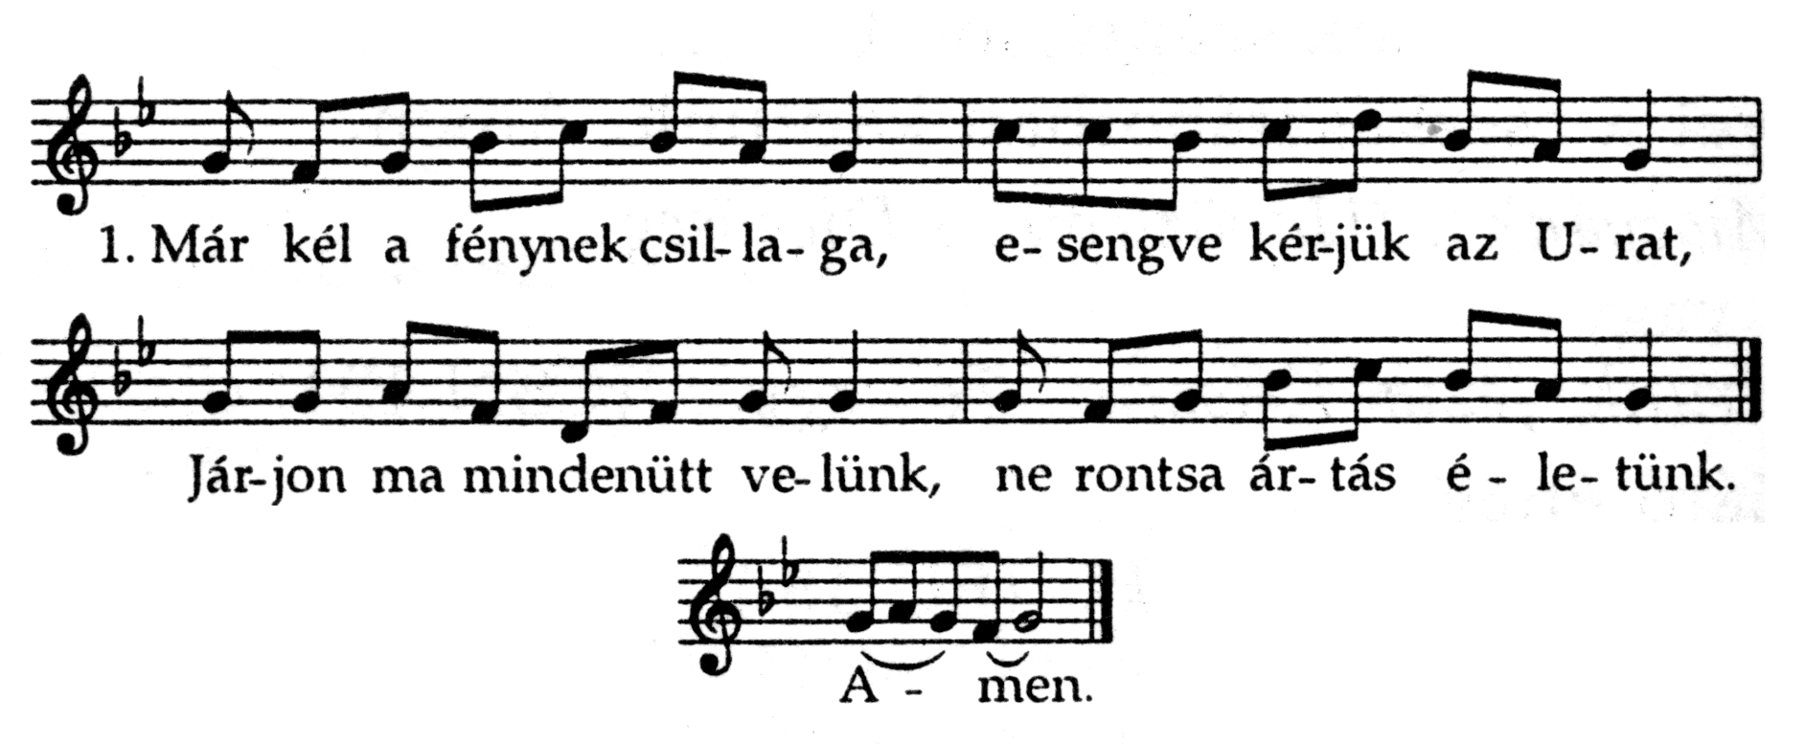

Nyelvünket fogja fékre ma,
Ne szóljon rút perek szava.
Szemünket védőn óvja meg,
a hívságot ne lássa meg.

Lakjék szívünkben tisztaság,
Távozzék minden dőreség.
A testnek dölyfét törje meg
Étel- s italban hősi fék.

Hogy majd a nap ha távozott,
S az óra újra éjt hozott,
Lemondásunk szent éneke
Legyen az Úr dicsérete.

Dicsérjük az örök Atyát,
Dicsérjük egyszülött Fiát
S a Lelket, Vigasztalót,
Most és örök időkön át.
Amen.

Reggeli ima
Uram, Istenem!
Tiéd az éjszaka és tiéd a nappal;
kezed műve a hajnali harmatcsepp és a Nap.
Add, hogy egész nap jókedvű és tiszta legyek,
a Világosság fia!
Köszönöm, hogy vagy,
és hogy megteremtettél engem is.
Légy mindig jó hozzám,
és a Te irgalmas szereteted
ragyogjon mindig fölöttem!
Óvj meg a bűntől a mai napon,
tölts el a Te Lelkeddel!
Jó akarok lenni,
hogy örömöd teljék bennem,
és szeretni akarlak Téged, Uram.
Amen.

Esti himnusz
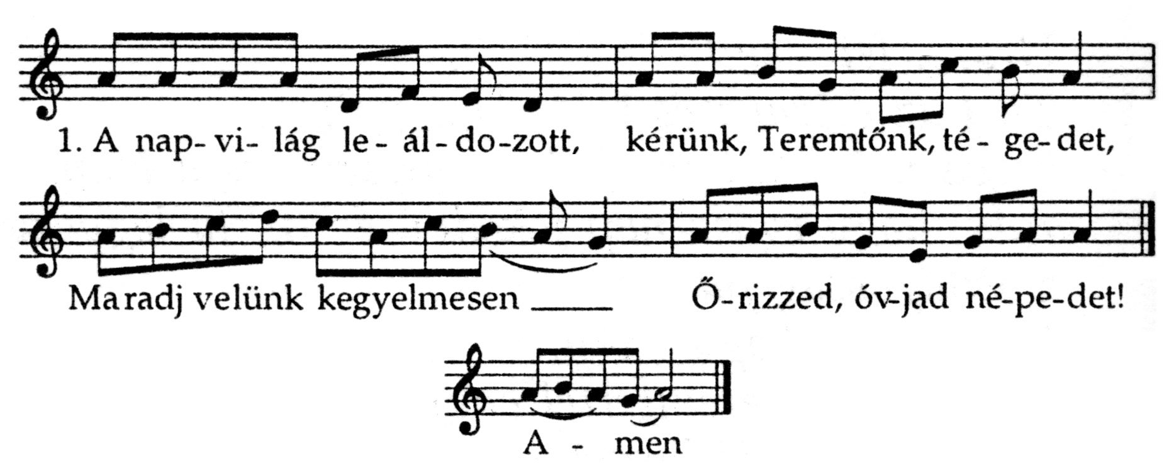

A rossz álmok távozzanak,
És minden éji képzelet.
Ellenségünk űzzed el,
Hogy testünket ne rontsa meg.

Add meg kegyelmes jó Atyánk,
És Egyszülöttje, add nekünk,
És Szentlélek, Vigasztalónk,
Örök fölséges Istenünk.
Amen.

Esti ima
Urunk, fölséges Isten,
egyedül Te vagy halhatatlan,
és fényességed alkonyt nem ismer.
A mi napunkra éjszaka borul,
maradj velünk szereteteddel!
Eléd emelem az elmúlt napot,
amit csak tettem, jót is, rosszat is.
A jót Neked köszönöm,
a rosszat szívből bánni akarom előtted.
Fogadj el, és ismerj magadénak!

Atyám, a szívem vádol engem,
de Te nagyobb vagy szívemnél.
Nem mentegetőzöm;
Te mindent tudsz és megbocsátasz nekem,
mert Jézus meghalt értem.
Áldd meg általa az egész emberiséget,
és vezess országodba!
Viseld gondját minden szükségében népünknek, hazánknak!
Légy távollévő testvéreink oltalmazója,
a megholtaknak pedig adj örök nyugodalmat
és boldog feltámadást
Krisztus Urunk által.
Amen.

Hálát adok, hogy itt a reggel
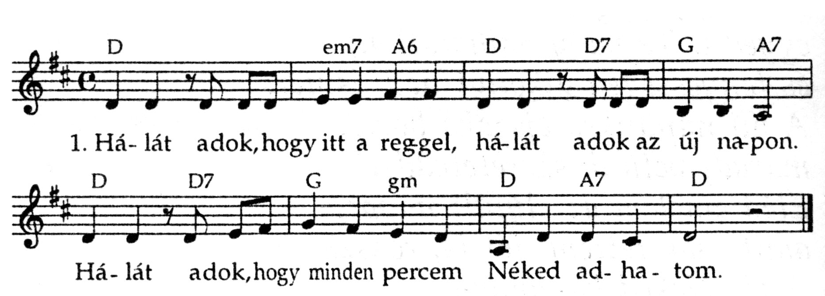

Hálát, nemcsak a jótestvérért,
– hálát mindenkiért adok.
Hálát adok, hogy minden sértést
megbocsáthatok.
Hálát adok, hogy munkát küldesz,
hálát adok, hogy fény ragyog.
Hálát adok, hogy lelkem fényes,
és boldog vagyok.
Hálát adok a vidám percért, hálát,
ha szomorú leszek.
Hálát adok, hogy adsz elém célt,
és kezed vezet.
Hálát adok, hogy hallom hangod,
hálát adok a jó hírért.
Hálát adok, hogy Tested adtad
minden emberért.
Hálát adok az üdvösségért,
hálát adok, hogy várni fogsz.
Hálát adok, hogy ma reggel
még hálát adhatok.
Amen.

Hálát adok az esti órán
Hálát adok az esti órán,
hálát adok, hogy itt az éj.
Hálát adok, hogy szívem mélyén
hála dala kél.
Hálát adok a csillagfényért,
hálát a sűrű éjjelért.
Hálát adok, hogy nem vagy messze,
most is küldesz fényt.
Hálát adok, hogy küldtél testvért, társként,
aki ma mellém állt.
Hálát adok, hogy megengedted
azt is, ami fáj.
Hálát adok, hogy tested táplál,
hálát, hogy ma is szólt szavad.
Hálát adok, hogy lelkem biztos
cél felé halad.
Hálát adok, hogy mellém álltál,
hálát, hogy szép az otthonom.
Hálát adok, hogy munkám elvégeztem
s békén alhatom.
Hálát adok a sok-sok jóért,
hálát adok, hogy megbocsátsz.
Hálát adok, hogy el nem hagytál,
újabb útra vársz.
Hálát adok, hogy szemed rajtam,
hálát adok, hogy reményt adsz.
Hálát adok, mert biztos eljössz,
mint a virradat.
Amen.

Étkezés előtti imák
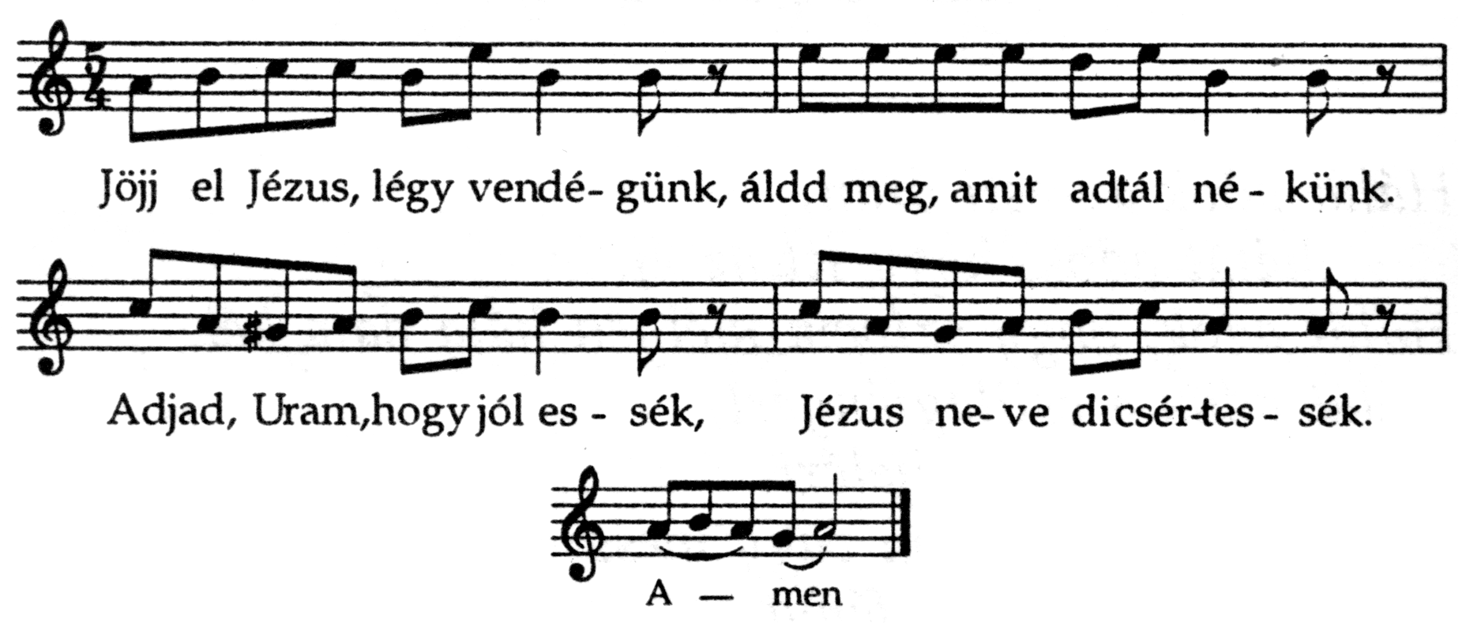

2. (kánon)
Te hívsz meg minket a lakomára,
Az együttlétért Tied a hála.
Mert úgy szerettél, emberré lettél,
Kenyeret adtál, velünk is ettél.
Amen.

3. Székely asztali áldás
Ki asztalt terítesz az égi madárnak,
Teríts asztalt, teríts szegénynek, árvának.
Nyújtsd ki Atyánk, nyújtsd ki jóságos kezedet,
Adj a koldusnak is tápláló kenyeret.
Ételben, italban legyen bőven részünk,
Gondviselő Atyánk, könyörögve kérünk.
Amen.

Étkezés utáni imák
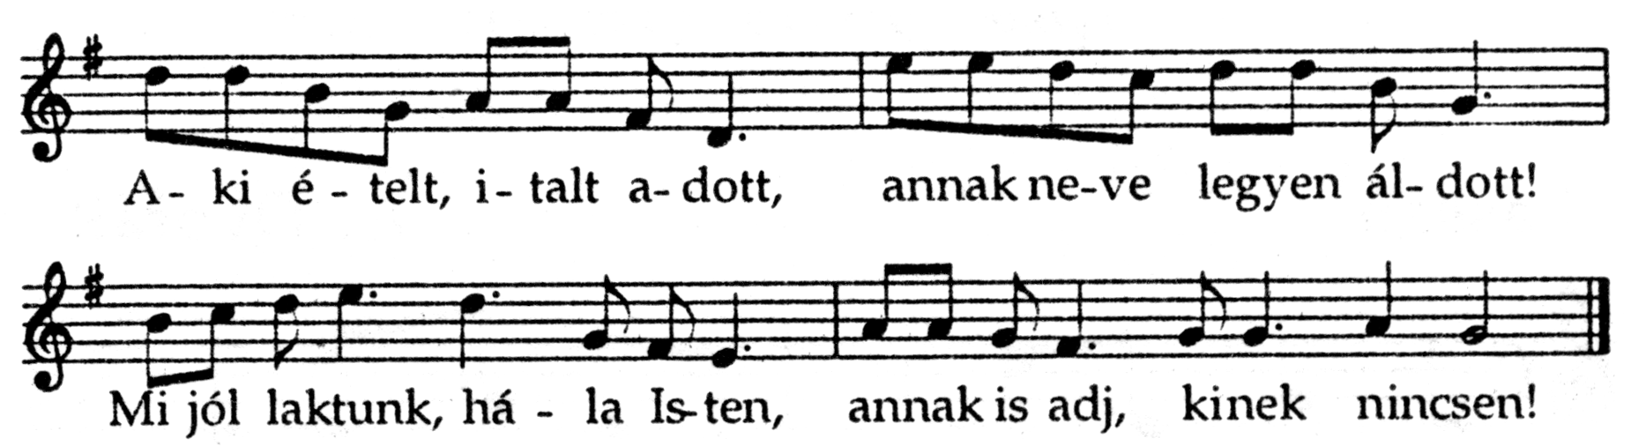

2. (kánon)
Mi már jóllaktunk, dicsőség néked,
Szívünkből zengjen a hálaének.
Kezed kitárod, betöltesz mindent
Ki benned bízik ínsége nincsen.
Amen.

Vagy (kánon)
Az ételért az italért
légy áldott jó Atyánk!
Az ételért az italért
légy áldott jó Atyánk!
Amen.

3. Székely asztali áldás
Gondviselő Atyánk, asztalodtól kelve,
Szívből hálát adunk, kezünk összetéve.
Áldd meg meg ezt a házat, s ennek gazdáját,
Fordítsd vissza néki a vendéglátását.
Szánd meg a szegényt, a szenvedőt s az árvát,
S a Benned bízóknak viseld mindig gondját!
Amen.

Búcsút int a tűz – Táborzáró cserkészdal
Siptár Ernő (1953)

IX. Új világ szimfónia 2.

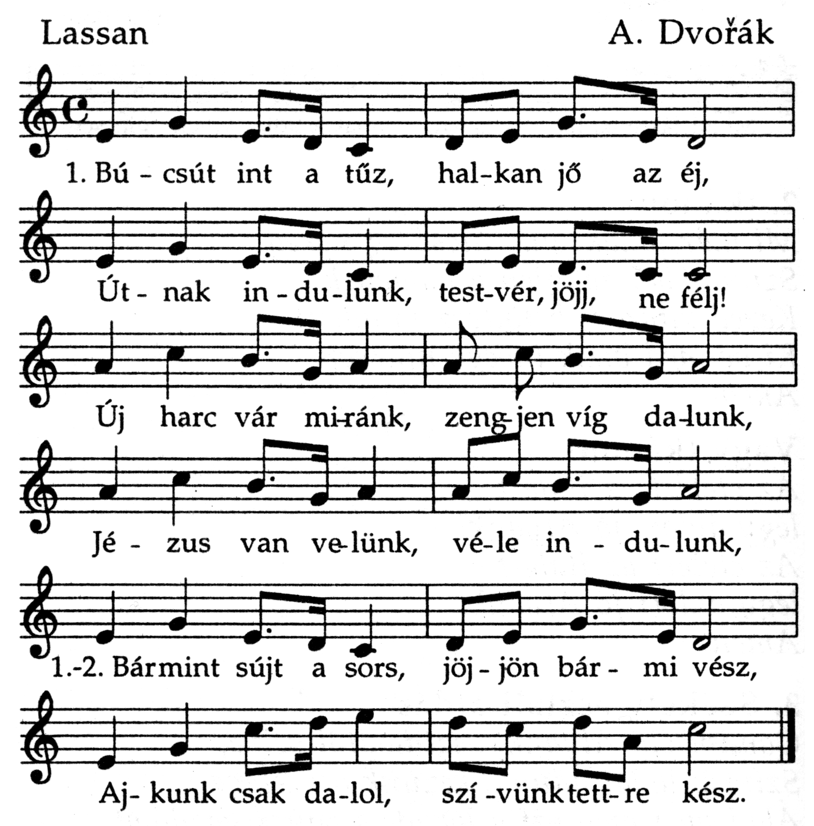

2. Szálljon hő imánk, hozzád, Istenünk.
Engedj háladalt néked zengenünk.
Szívünk mint a tűz, izmunk friss acél,
Égre néz a szemünk, tudjuk ott a cél.
Bármint sújt a sors, jöjjön bármi vész,
Ajkunk csak dalol, szívünk tettre kész.

Régi szép cserkész-szokás, hogy tábor végén az utolsó tábortűz után a tábortűzről meggyújtott gyertyákkal, viharlámpákkal „ballagva” bejárjuk a tábor területét, s közben ezt a cserkészdalt énekeljük. Az elnyomás időszakában a közösséget eláruló cserkész helyett gyakran a testvér szót énekelték.

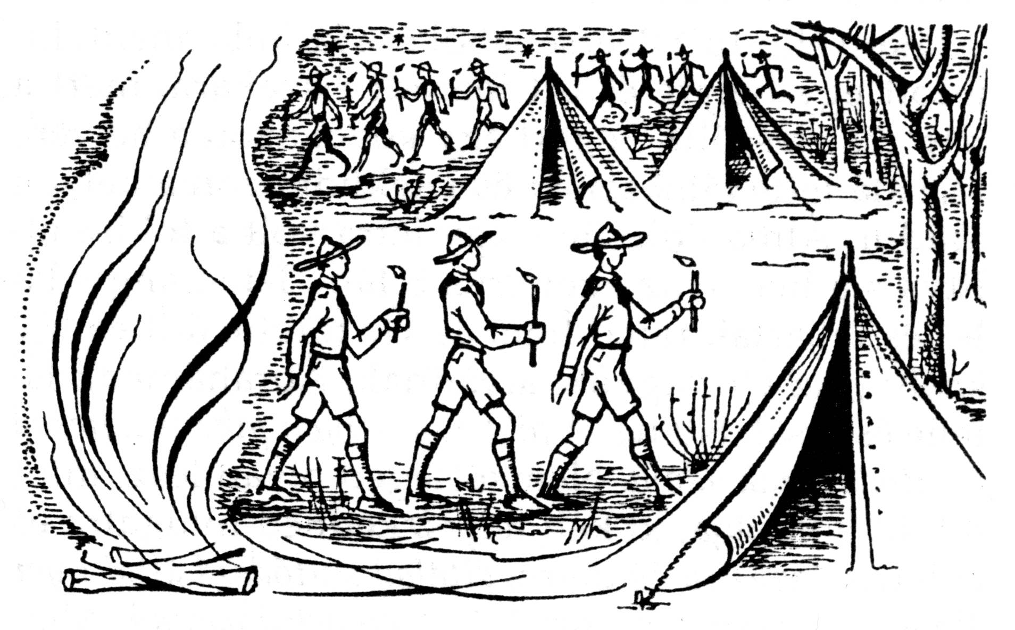

Tábori áldások cserkészlelkipásztorok számára

A táborhely megáldása (a sátrak fölállítása előtt)
Olvasmány a Szentírásból
Jákob elindult Beersebából és Háránba ment. Eljutott egy helyre és ott maradt éjszakára, mert a nap már leszállt. Fogott egy követ azon a helyen, feje alá tette támasznak és lefeküdt azon a helyen aludni. Álma volt: íme, egy létra volt a földre állítva s a hegye az eget érte. S lám, Isten angyalai le- és feljártak rajta. Íme, az Úr fölötte állt és így szólt: „Az Úr vagyok, atyádnak, Ábrahámnak Istene és Izsák Istene. A földet, amelyen pihensz, neked és utódaidnak adom. Nemzetséged olyan lesz, mint a föld homokja, ki kell terjeszkedned nyugatra és keletre, északra és délre, általad s utódaid által nyer áldást a föld minden népe. Nézd, én veled vagyok. Mindenütt oltalmazlak, ahová mégy, és visszavezetlek erre a földre. Nem hagylak el, amíg véghez nem viszem, amit megígértem neked.” Jákob fölébredt álmából és így szólt: „Valóban az Úr van ezen a helyen és én nem tudtam.” (Ter 28,10-16)
P.: Az Úr legyen veletek!
M.: És a te lelkeddel!
P.: Könyörögjünk! Urunk, Jézus Krisztus, Te azt mondtad: „A rókáknak odúja van, a madaraknak fészke, csak az Emberfiának nincsen hova lehajtani a fejét.” Jóságoddal most ezt a helyet engedted megtalálnunk, hogy itt fölverjük táborunkat. Álld meg + ezt a helyet, hogy itt egészség, tisztaság, bátorság, alázat, jóság, szolgáló szeretet és a törvény tisztelete uralkodjék. Legyen köszönet érte az Atyának, a Fiúnak és a Szentlélek Istennek, és ez az áldás maradjon minden itt táborozón, most és mindörökkön örökké.
M.: Amen.

Ének
Bizakodjatok, jó az Úr, jósága éltet.
Bizakodjatok, jó az Úr. Alleluja!

A táborkereszt megáldása
Olvasmány a Szentírásból
Jézus nevére hajoljon meg minden térd a mennyben, a földön és az alvilágban, s minden nyelv hirdesse az Atyaisten dicsőségére, hogy Jézus Krisztus az Úr.
Kedveseim, ti mindig engedelmesek voltatok, félve-remegve munkáljátok hát üdvösségeteket, nemcsak amikor köztetek vagyok, hanem sokkal inkább most, hogy távol kell lennem. Hiszen Isten maga ébreszti bennetek a szándékot, s hajtja végre a tettet tetszésének megfelelően. Zúgolódás és huzavona nélkül tegyetek meg mindent, hogy kifogástalanok és tiszták legyetek, Istennek ártatlan gyermekei a gonosz és romlott nemzedékben, amelyben úgy kell ragyognotok, mint a csillagoknak a mindenségben. Ragaszkodjatok az életet tápláló tanításhoz, hogy Krisztus Jézus napján dicsőségemre váljatok. (Fil 2,10-16)
P.: Az Úr legyen veletek.
M.: És a te lelkeddel.
P.: Könyörögjünk. Urunk, Jézus Krisztus. Fölállítottuk táborunkban szenvedésed árán szerzett győzelmi jelvényedet, a keresztet. Álld meg + megváltásunknak ezt a jelét védelmünkre, hogy kegyelmed által igaz cserkészként élhessünk. Légy velünk, és élj közöttünk ezekben a napokban. Aki élsz és uralkodsz most és mindörökkön örökké.
M.: Amen.

A tábori oltár megáldása
Olvasmány a Szentírásból
Jött egy másik angyal, megállt az oltár előtt, arany füstölő volt nála. Sok tömjént kapott, hogy az összes szent imádságával tegye az aranyoltárra, amely az Isten trónusa előtt állt. Az angyal kezéből a tömjén füstje a szentek imádságával felszállt az Isten elé. (Jel 8,3-4)
P.: Az Úr legyen veletek!
M.: És a te lelkeddel!
P.: Könyörögjünk. Urunk, Mindenható Atyánk, örök Isten! Köszönjük, hogy itt a táborunkban oltárt állíthattunk áldozatunk és imádságunk színhelyéül, amelyen Fiad áldozatát megújítva ünnepelhetjük. Áldd meg + kezünk ezen munkáját, hogy a célt, amelyért emeltük, jól szolgálja, és engedd, hogy részesüljünk gazdagon a szentmiseáldozat kegyelmeiben. A mi Urunk Jézus Krisztus, a te Fiad által, aki veled él és uralkodik a Szentlélekkel egységben, Isten, mindörökkön örökké.
M.: Amen.

Ének
Christus vincit,
Christus regnat,
Christus, Christus imperat!

A felépült tábor megáldása
Olvasmány a Szentírásból
Péter erre így szólt Jézushoz: „Uram, jó itt nekünk! Ha akarod, csinálok ide három sátrat: egyet neked, egyet Mózesnek, egyet pedig Illésnek.” Amíg beszélt, hirtelen fényes felhő borult rájuk, s a felhőből szózat hallatszott: „Ez az én szeretett Fiam, akiben kedvem telik, őt hallgassátok!” (Mt 17,4-5)
P.: Az Úr legyen veletek!
M.: És a te lelkeddel!
P.: Könyörögjünk. Mindenható, örök Isten! Te azt akartad, hogy választott néped a hosszú pusztai vándorlás alatt sátrakban lakjon; a Te segítségeddel emeltük ezt a tábort, hogy erre a néhány napra lakóhelyünkül szolgáljon. Áldd meg + és szenteld meg ezt a tábort, maradj közöttünk és tartsd távol tőlünk a gonoszt. A mi Urunk Jézus Krisztus, a te Fiad által, aki veled él és uralkodik a Szentlélekkel egységben, Isten, mindörökkön örökké.
M.: Amen.

Ének
Már elpihent a táborunk,
Csak bent az erdőn zizeg a levél,
Lent szétterült a ködmező,
Elült a pajkos szél.

Cserkész, a tűzre tégy kicsinyt,
Hadd, hogy lobogjon jól a láng
Közben megfürödve kél a hold,
Az Isten is néz ránk.

A tábortűz megáldása
Olvasmány a Szentírásból
Mindattól, akinek sokat adtak, sokat fognak követelni, és akire többet bíztak, attól még többet fognak számon kérni. Azért jöttem, hogy tüzet gyújtsak a földön: mennyire szeretném, ha már fellobbanna! (Lk 12,48-49)
P.: Az Úr legyen veletek!
M.: És a te lelkeddel!
P.: Urunk, mindenható Atyánk, örök Isten, te vagy a soha ki nem alvó fény, minden tűz lángra lobbantója. Áldd meg + ezt a tüzet és adj nekünk erőt, hogy a sötétség elmúltával tiszta szívvel jöjjünk hozzád, az Örök Fényhez. A mi Urunk, Jézus Krisztus, a te Fiad által, aki veled él és uralkodik a Szentlélekkel egységben, Isten, mindörökkön örökké.
M.: Amen.

Ének
Meggyújtják a tüzet,
aj, ha elaluszik!
Jézus szeme rajtam,
A lángomban bízik.

Rakd meg, Uram, rakd meg
Lángoló tüzemet,
Hadd melegítse meg
A dermedt lelkeket.

A negyvenes években Bárdos Lajos és munkatársa, dr. Mathia Károly megtalálta a veretes szöveg ősi dallamát. Ekkor Sík Sándor, a kiváló műfordító, némileg módosította a magyar változat szövegét. Ezt a művészi szöveget és a himnuszhoz méltó eredeti dallamot adjuk közre, melyet már a negyvenes években számos cserkészcsapat énekelt. Táborban, reggeli zászlófelvonáskor ezt az ősi dallamot énekeljük, és hagyjuk el a reggeli himnuszhoz oly méltatlan németes keringő éneklését, mégha egyes csapatoknál (sőt még templomokban is) – sajnálatos módon – ez az értéktelen változat terjedt is el.
Taizéi ének (CSD 197. old.)
Ősi keresztény himnusz legújabbkori dallammal (CSD 30. old.)
Dallam: W. A. Mozart: Menüett a Don Giovanni c. operából. Szöveg: Vaskó Andor (CSD 46. old.)
Dallam: Megrakják a tüzet (CSD 146. old.)

